2 De kracht van vectoren
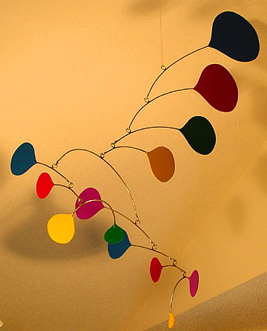

Dit is een bewerking van
Meetkunde met coördinaten
Blok Punten met gewicht
van Aad Goddijn
ten behoeve van het nieuwe programma (2015) wiskunde B vwo.

 Opgaven met dit merkteken kun je zonder de opbouw aan te tasten, overslaan.

* Bij opgaven met dit merkteken hoort een werkblad.

Inhoudsopgave
1 Vectoren 1
2 Op zoek naar evenwicht 11
3 De stelling van Ceva 19
4 Met coördinaten 24
5 Samenvatting 36
6 Antwoorden 38

Bij dit hoofdstuk hoort de bijlage Gelijkvormigheid

Voorkant:
Alexander Calder : Calder Unions (Rainbow) , Kenitic Mobile, 2001

Uitgave augustus 2011

Colofon

© 2011 cTWO

Auteurs Leon van den Broek, Dolf van den Hombergh,

Met medewerking van Josephine Buskes,Richard Berends, Gert Dankers, Sieb Kemme,
Aad Goddijn, Dick Klingens

Illustraties

Op dit werk zijn de bepalingen van Creative Commons van toepassing. Iedere gebruiker is vrij het materialen voor eigen, niet-commerciële doeleinden aan te passen. De rechten blijven aan cTWO.

1 Vectoren

Onderzoek

De zijden van een zeshoek zijn om en om grijs en zwart gekleurd. Schuif de grijze zijden naar elkaar toe, zodat ze op elkaar aansluiten. Zo ook de zwarte zijden.
Als de grijze zijden een gesloten driehoek vormen, vormen de zwarte zijden ook een gesloten driehoek.

Onderzoek bovenstaande uitspraak met de Geogebra-applet Zeshoek.
Wat is je conclusie?
Kun je deze conclusie onderbouwen?

In het onderzoek gaat het om het evenwijdig verschuiven van lijnstukken.

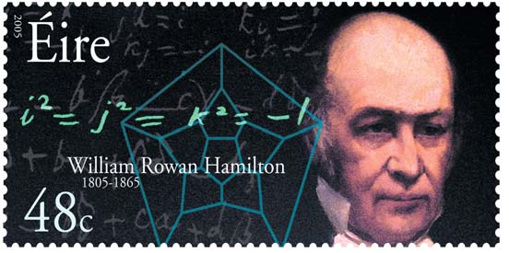
William Hamilton 1805-1865
Iers wiskundige, natuurkundige en astronoom, introduceerde de term vector.
Een verschuiving gaat in een bepaalde richting over een bepaalde afstand. Een pijl is het geschikte middel om zo'n verschuiving weer te geven. Hierbij is de lengte van de pijl de afstand waarover verschoven wordt. Waar die pijl geplaatst wordt, is niet van belang. In het vervolg noemen we een verschuiving een vector.

Latijn: vector is sjouwer, iemand die iets van de ene naar de andere plaats draagt.

Vectoren optellen
✵

Om vectoren van getallen te onderscheiden, noteren we ze als een letter met een pijl erboven, bijvoorbeeld $\vec{v}$.

* 1 Het plaatje hiernaast staat ook op het werkblad. Twee vectoren $\vec{v}$ en $\vec{w}$en een object .
a. Het object wordt eerst over $\vec{v}$ en daarna over $\vec{w}$verschoven. Teken de nieuwe plaats van het object.
Teken ook de vector (met een pijl) die hoort bij de samengestelde verschuiving.
b. Je kunt het object ook eerst over $\vec{w}$en daarna over $\vec{v}$verschuiven.
Teken de bijbehorende vector.

De som van twee vectoren
De verschuiving eerst over $\vec{v}$ en daarna over $\vec{w}$ noteren we met $\vec{v}$+$\vec{w}$.

* 2 Op het werkblad staan drie vectoren en een punt P zoals hiernaast. Je kunt het punt P in zes verschillende volgordes volgens de drie vectoren verplaatsen. Hier-onder is er één getekend.
P
Teken de andere vijf.
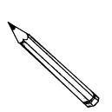
P

Dat je in opgave 2 in alle zes de gevallen hetzelfde resultaat krijgt, is een gevolg van de volgende regels die voor het optellen van vectoren gelden.

Regels voor het optellen van vectoren

$$\vec{a}+(\vec{b}+\vec{c})=(\vec{a}+\vec{b})+\vec{c}$$

$$\vec{a}+\vec{b}=\vec{b}+\vec{a}$$

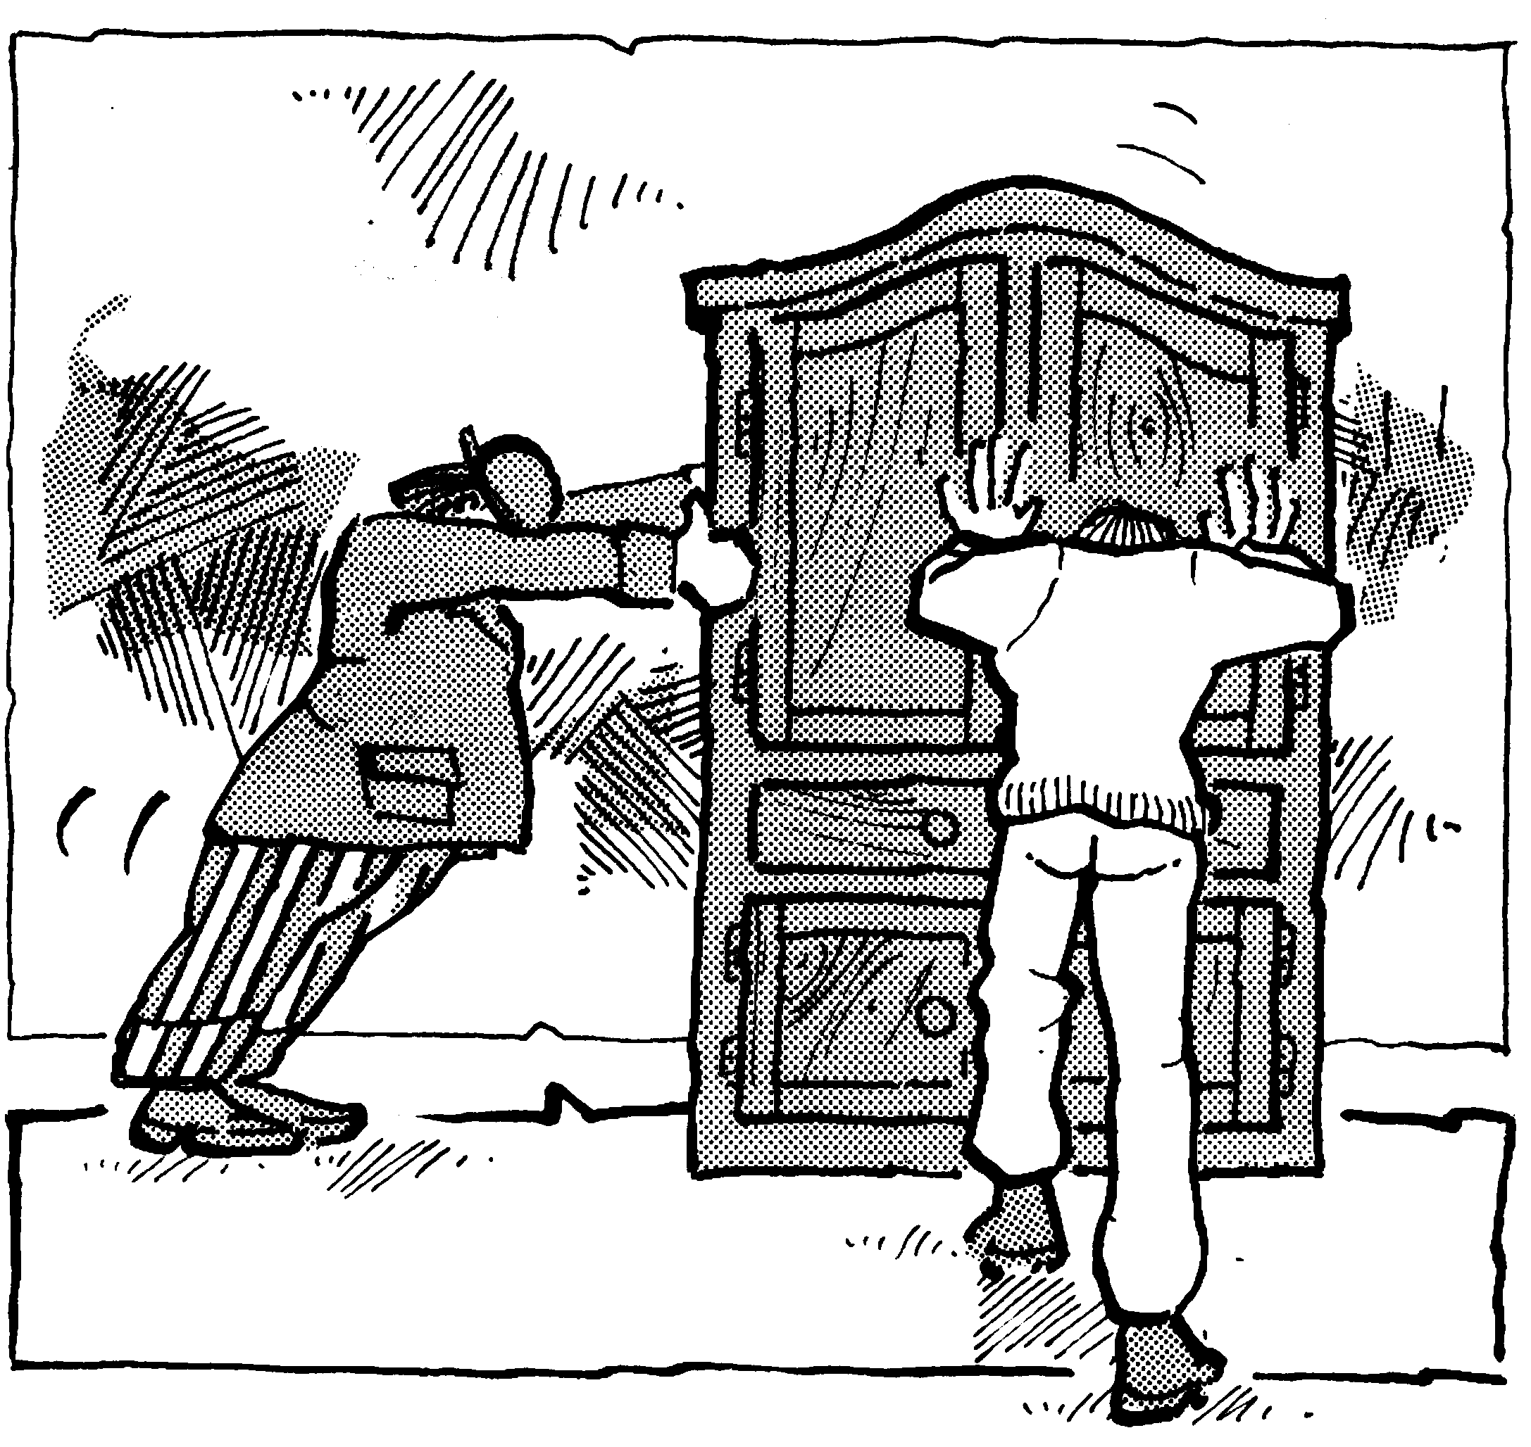
3 Ollie en Stan duwen een zware kast. Ollie duwt drie keer zo hard als Stan. Ollie duwt tegen de linkerzijkant en Stan duwt tegen de voorkant van de kast.
De krachten van Ollie en Stan kun je voorstellen door vectoren. Maak de vector bij Stan 1 cm lang.
a. Hoe lang moet je de vector bij Ollie maken?
b. Teken in een bovenaanzicht heel precies de vector die hoort bij de kracht waarmee de kast verschoven wordt.

De vector die je in b getekend hebt, wordt in de natuurkunde de resultante van de vectoren bij de krachten van Ollie en Stan genoemd. Het is de somvector van de kracht waarmee Stan en de kracht waarmee Ollie duwt.

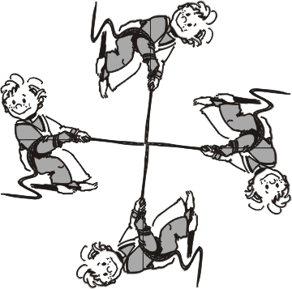
* 4 Vier touwen zijn aan elkaar geknoopt. Aan elk van de touwen trekt een krachtpatser. De trekkrachten worden voorgesteld door de vectoren $\vec{a}$, $\vec{b}$, $\vec{c}$ en$\vec{d}$. Hiervan zijn $\vec{a}$, $\vec{b}$ en al getekend.

a. Welke van de drie trekkrachten is het grootst?

De vier krachtpatsers houden elkaar precies in even-wicht.
b. Teken de vector $\vec{d}$.
De nulvector is de enige vector die je niet met een pijl kunt aangeven. Hij correspondeert met de “verschuiving” die alles op zijn plaats laat.

De vector met lengte 0 geven we aan met $\vec{0}$. We noemen dit de nulvector.
Er geldt: $\vec{v}+\vec{0}=\vec{v}$ voor elke vector $\vec{v}$.

In opgave 4 geldt: $\vec{a}$+$\vec{b}$ +$\vec{c}$+$\vec{d}$=$\vec{0}$.

Met de vector $−\vec{v}$bedoelen we de vector die dezelfde lengte heeft als $\vec{v}$, maar tegengestelde richting.
Er geldt: $\vec{v}$+$−\vec{v}$=$\vec{0}$.
We noemen $−\vec{v}$de tegengestelde vector van $\vec{v}$.

A
B
De vector die het punt A naar het punt B verplaatst, noteren we met $\vec{\text{AB}}$.

5 a. Wat kun je zeggen over $\vec{\text{AB}}+\vec{\text{BC}}+\vec{\text{CA}}$?
b. Wat kun je zeggen over $\vec{\text{AB}}$ en $\vec{\text{BA}}$?
A
B
C
c. Welke vector is $\vec{\text{AB}}±\vec{\text{AC}}$?

In plaats van $\vec{v}±\vec{w}$schrijven we meestal $v−w$.

6 ABCD is een parallellogram.
A
B
C
D
We korten af: $\vec{\text{AB}}=\vec{v}$ en $\vec{\text{AD}}=\vec{w}$.
Druk $\vec{\text{CB}}$, $\vec{\text{AC}}$en $\vec{\text{BD}}$in $\vec{v}$en $\vec{w}$uit.

7 We komen terug op het onderzoek aan het begin van de paragraaf.
We noemen de hoekpunten van de zeshoek A, B, C, D, E en F, zie plaatje.
A
B
C
D
E
F

a. Wat kun je zeggen van
$\vec{\text{AB}}+\vec{\text{BC}}+\vec{\text{CD}}+\vec{\text{DE}}+\vec{\text{EF}}+\vec{\text{FA}}$?
b. Wat kun je zeggen als de grijze zijden een gesloten driehoek vormen (na verschuiven)?
c. Trek je conclusie over driehoek met de zwarte zijden.
Licht je antwoord toe.

Opmerking
Bij vraag c moet je $\vec{\text{AB}}+\vec{\text{BC}}+\vec{\text{CD}}+\vec{\text{DE}}+\vec{\text{EF}}+\vec{\text{FA}}$ schrij-ven als $\vec{\text{AB}}+\vec{\text{CD}}+\vec{\text{EF}}+\vec{\text{BC}}+\vec{\text{DE}}+\vec{\text{FA}}$. Hierbij gebruik je de twee regels voor het rekenen met vectoren op bladzijde 2.

Nu heb je een achthoek waarvan je de zijden om en om grijs en zwart kleurt. Veronderstel dat de grijze zijden zo verschoven kunnen worden dat ze een gesloten vierhoek vormen. Kan dat dan ook met de zwarte zijden?
d. Geef een bewijs van je antwoord.
Misschien heb je de conclusie van je onderzoek aan het begin van de paragraaf kunnen onderbouwen, zonder vectoren te gebruiken. Voor de achthoek in opgave 7d zal het bewijs je veel moeilijker vallen als je geen vectoren tot je beschikking hebt.
Vandaar: De kracht van vectoren.
Verderop zullen we die kracht weer voelen.

Ook bij een vierhoek kun je de zijden om en om zwart en grijs kleuren. Als de grijze zijden een gesloten figuur vormen, doen de zwarte zijden dat ook. Daar heb je nu geen vectoren voor nodig.
e. Ga dat na.

Vectoren met een getal vermenigvuldigen

In plaats van $\vec{v}+\vec{v}+\vec{v}$ schrijven we $3⋅\vec{v}$en in plaats van $−\vec{v}±\vec{v}$ schrijven we $\text{-2}⋅\vec{v}$.
De vector $3⋅\vec{v}$is 3 keer zo lang als $\vec{v}$ en heeft dezelfde richting. De vector $\text{-2}⋅\vec{v}$is 2 keer zo lang als $\vec{v}$ en heeft tegengestelde richting.
De vector $\text{-2}\frac{1}{2}⋅\vec{v}$is $2\frac{1}{2}$ keer zo lang als $\vec{v}$ en heeft tegen-gestelde richting. Enzovoort.

8 ABCD is een parallellogram. P, Q, R en S zijn middens van zijden en M is het snijpunt van de diagonalen. We korten af: $\vec{\text{AB}}=\vec{v}$ en$\vec{\text{AD}}=\vec{w}$.
A
P
M
S
B
R
D
Q
C

Druk de volgende vectoren in $\vec{v}$en $\vec{w}$uit.
$\vec{\text{AS}}$, $\vec{\text{AM}}$, $\vec{\text{AQ}}$en $\vec{\text{RQ}}$.

In opgave 8 kun je $\vec{\text{AM}}$ zien als $\frac{1}{2}$$\vec{\text{AC}}$ = $\frac{1}{2}(\vec{v}+\vec{w})$, maar ook als $\vec{\text{AP}}$+$\vec{\text{AS}}$ = $\frac{1}{2}\vec{v}+\frac{1}{2}\vec{w}$.
Blijkbaar is $\frac{1}{2}(\vec{v}+\vec{w})=\frac{1}{2}\vec{v}+\frac{1}{2}\vec{w}$.

We vegen de regels bij elkaar.

Regels voor het rekenen met vectoren

Voor alle getallen k en m en alle vectoren $\vec{a}$, $\vec{b}$ en $\vec{c}$ geldt:
$$\vec{a}+\vec{b}=\vec{b}+\vec{a}$$
$$\vec{a}+(\vec{b}+\vec{c})=(\vec{a}+\vec{b})+\vec{c}$$
$$k⋅(\vec{a}+\vec{b})=k⋅\vec{a}+k⋅\vec{b}$$

$k⋅(m⋅\vec{a})=(k⋅m)⋅\vec{a}$

Als k=3 en m=2, zegt de laatste regel: als je de vector $\vec{a}$eerst 2 keer zo lang maakt en daarna 3 keer zo lang, komt dat op hetzelfde neer als hem 3⋅2 maal zo lang te maken.
De een na laatste regel volgt uit gelijkvormigheid, zie hiervoor de volgende opgave.

 9

$\vec{p}$
$\vec{a}$
$\vec{c}$$\vec{r}$

$\vec{b}$

$\vec{q}$

De ene figuur hierboven is met factor $2\frac{1}{2}$uitvergroot tot de andere.
a. Druk de vectoren $\vec{p}$ en $\vec{q}$ in $\vec{a}$en $\vec{b}$uit.
b. Vector $\vec{r}$ kun je op twee manieren schrijven, één keer door op te merken dat hij 2 keer zo lang is als $\vec{c}$ en één keer door hem als som van de vectoren $\vec{p}$ en $\vec{q}$te schrijven.
Ga na dat je zo een voorbeeld van de een na laatste regel krijgt.
* 10 Het plaatje hiernaast staat ook op het werkblad.
We bekijken de punten X met:$\vec{\text{SX}}=\vec{\text{SA}}+k⋅\vec{\text{AB}}$, waarbij k alle mogelijke getallen kan zijn.
S
B
A
a. Teken op het werkblad de punten X die horen bij
k=-2, -1, 0, 1 en 2.
b. Als je de punten bij elke waarde van k zou tekenen, wat krijg je dan?

Ontbinden van vectoren
Sien
* 11 Sien zwemt in een beek met constante snelheid en richting. De snelheidsvector waarmee Sien zwemt staat in het plaatje.
De beek heeft een constante stroomsnelheid; die is aangegeven door de andere pijl.
Sien neemt aan beide bewegingen tegelijk deel.
a. Teken op het werkblad de snelheidsvector waarmee Sien beweegt.

Sien verandert van richting en snelheid. Op gegeven moment is de situatie zoals hiernaast. De snelheids-vector waarmee Sien beweegt is getekend. (De stroom-snelheidsvector van de beek is hetzelfde.) De zwem-richting van Sien is met een stippellijn aangegeven.
Sien
zwemrichting Sien
b. Teken nauwkeurig de vector die de snelheid en de richting aangeeft waarmee Sien zwemt.

* 12
b
a

Teken twee vectoren, één op lijn a en één op lijn b, zó dat de som van de vectoren die je getekend hebt de vector $\vec{v}$ in het plaatje oplevert.

De twee vectoren die je getekend hebt in opgave 12, heten de componenten van $\vec{v}$ ten opzichte van a en b. $\vec{v}$is ontbonden in zijn componenten ten opzichte van de lijnen a en b.

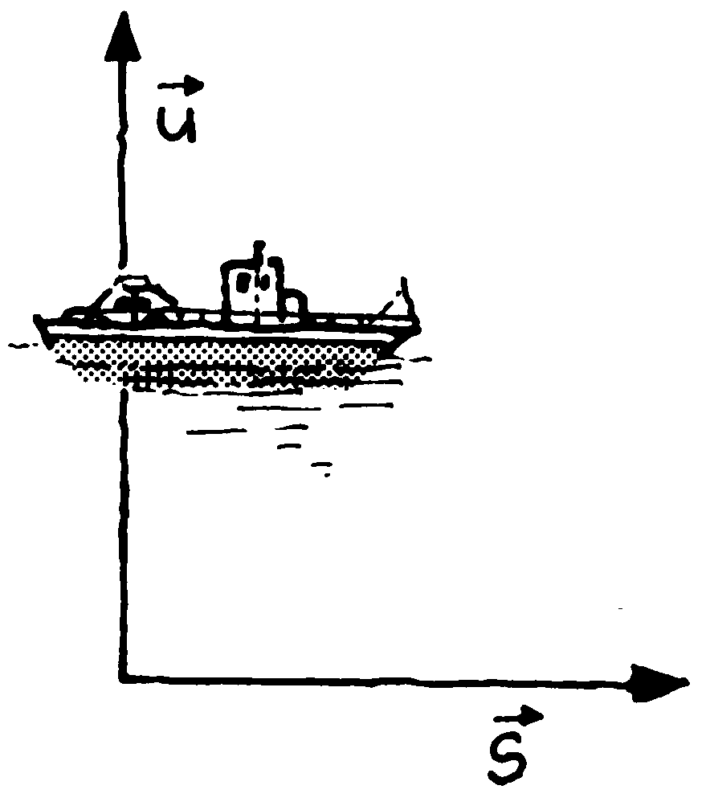
13 Een veerboot vaart loodrecht de rivier over, doordat de veerman de boot schuin tegen de stroom in stuurt. De stroomsnelheid van de rivier is 3 km/u en wordt weer-gegeven door een vector $\vec{s}$ van 3 cm. De pijl $\vec{u}$ daar loodrecht op is 3,75 cm lang.
a. Neem de figuur over en teken de vector $\vec{v}$ zó, dat
$$\vec{s}+\vec{v}=\vec{u}$$
b. Bereken de lengte van $\vec{v}$ in mm en de hoek die $\vec{v}$ met $\vec{s}$ maakt in graden nauwkeurig.
Welke snelheid moet de veerboot uit zichzelf maken?

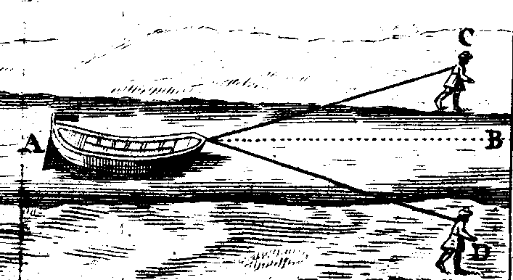
Uit: Nollet, Leçons de Physique Experimentale, M.DCC.LIII
Een jaagpad of trekpad is een pad langs een kanaal of rivier dat vroeger werd gebruikt om schepen, gewoonlijk vrachtschepen, als de wind niet gunstig was, vooruit te trekken. Dit voorttrekken werd jagen genoemd, vandaar de naam. Gewoonlijk gebeurde dit door de schipper, zijn vrouw of samen met hun kinderen. Trekschuiten werden altijd gejaagd. Als er geld voor was, kon voor het jagen een paard met begeleider ingehuurd worden.
Uit: Wikipedia

14
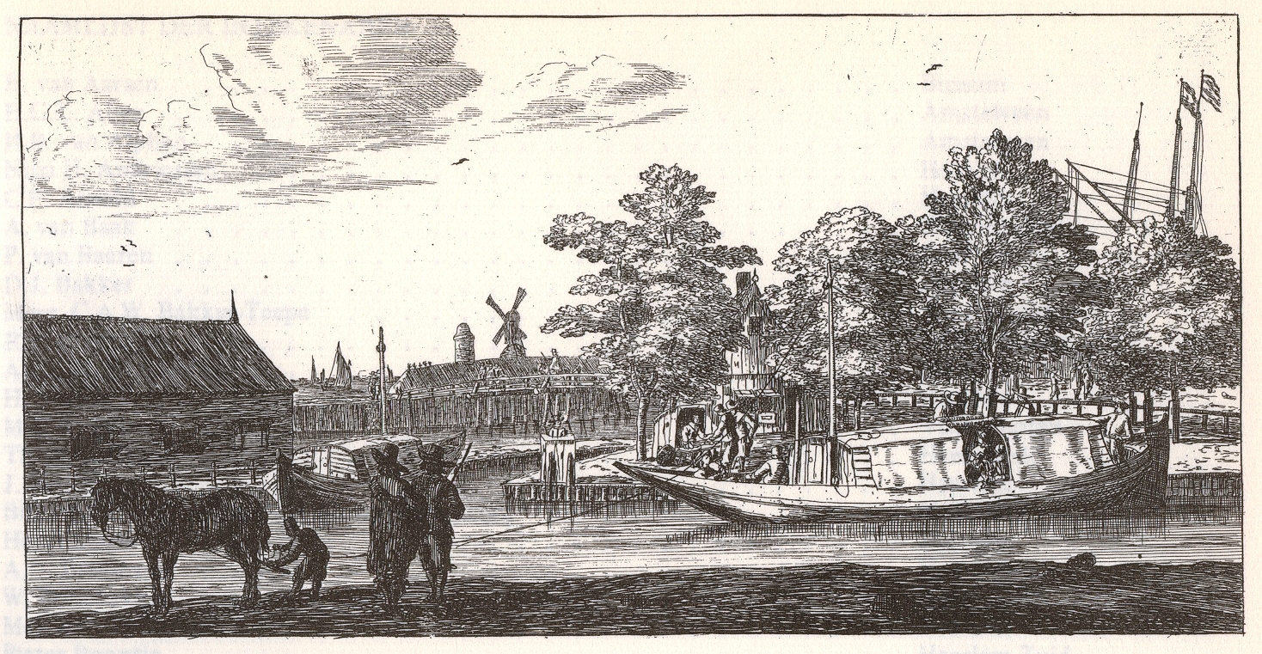
Trekschuit
Reinier Nooms
rond 1650

De kracht waarmee het paard op het jaagpad de schuit voorttrekt, loopt niet in de richting waarin de schuit zich verplaatst. De trekkracht van het paard geven we weer met de vector $\vec{v}$. Neem aan dat deze een hoek maakt van 30° met de richting waarin de schuit zich verplaatst.
vaarrichting
a. Ontbind $\vec{v}$ in een vector $\vec{u}$ in de vaarrichting en een vector $\vec{w}$ in de richting daar loodrecht op.

De component $\vec{w}$ van $\vec{v}$ draagt niet bij aan de snelheid waarmee de schuit beweegt. Hij wordt 'opgevangen'. De component $\vec{u}$ bepaalt de snelheid van de schuit.

De lengte van de vector $\vec{v}$noteren we als |$\vec{v}$|.

b. Bepaal |$\vec{u}$| en |$\vec{w}$| als |$\vec{v}$| = 3.

* 15 Een rollende knikker
Een knikker die op een hellend vlak ligt, rolt naar beneden door werking van de zwaartekracht. Hoe groter de helling van het vlak, hoe sneller de knikker rolt.
b
a

De zwaartekracht werkt verticaal. In het plaatje hiernaast is deze weergegevn door een vector.
a. Ontbind de zwaartekrachtvector langs de lijnen a en b.

Lijn b staat loodrecht op het vlak V waarlangs de knikker rolt. We noemen lijn b een normaal van V. Een vector die loodrecht op een vlak staat noemen we normaal-vector van dat vlak. De component langs b die je in a getekend hebt is een normaalvector van V.
De component in de richting van b drukt op het vlak. We nemen aan dat deze component geen invloed op de beweging van de knikker heeft. (In de natuurkunde zegt men: de rolweerstand wordt verwaarloosd.)
De component in de richting van a zorgt voor de beweging van de knikker. Deze component is groter naarmate de helling van het vlak groter is.
b
a
37°

Hiernaast is de helling van het vlak waarop de knikker ligt 37°. De lengte van de zwaartekrachtvector is 12.

b. Leg uit dat de hoek tussen de zwaartekrachtvector en lijn b ook 37° is en benader de component van de zwaartekrachtvector langs b in twee decimalen.

α
De vector $\vec{v}$ in het plaatje hiernaast is ontbonden in twee onderling loodrechte componenten $\vec{x}$ en $\vec{y}$.
Er geldt: |$\vec{x}$|=|$\vec{v}$|⋅cosα en |$\vec{y}$|=|$\vec{v}$|⋅ sinα.

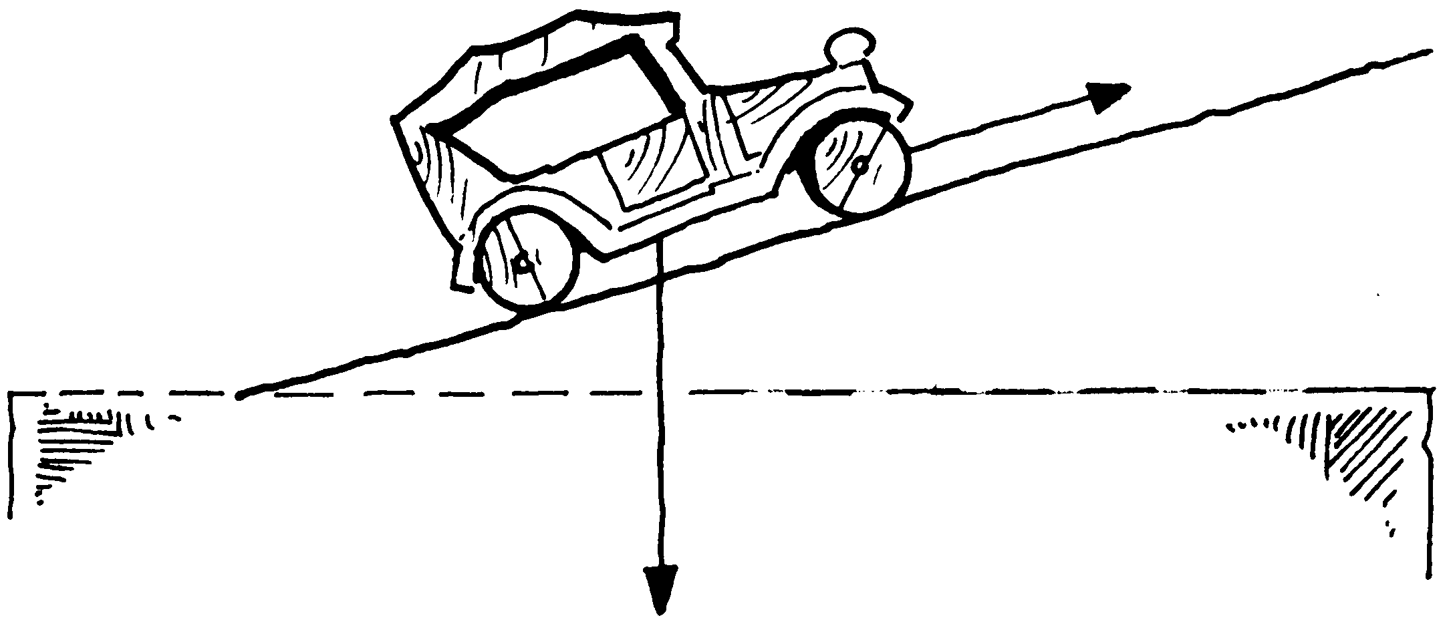
* 16

Een auto wordt een helling op getrokken. De trekkracht en de zwaartekracht die op de auto uitgeoefend worden, zijn weergegeven door pijlen.
a. Ontbind de zwaartekrachtvector in een component in de richting van het hellend vlak en in de richting van een normaal van het vlak.
b. Vergelijk de lengte van de pijlen. Krijgt hij de auto de helling op? (De rolweerstand wordt verwaarloosd.)

2 Op zoek naar evenwicht
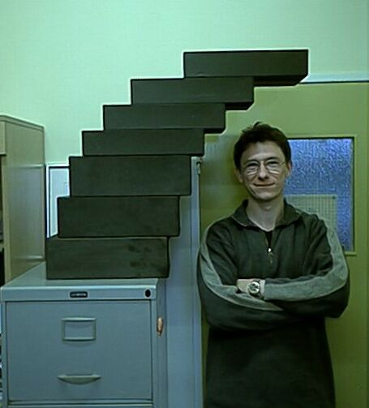
Iemand heeft zeven blokken op elkaar gestapeld. De stapel helt gevaarlijk naar rechts over. Maar hij valt niet om! Hoe dat te begrijpen is, daar gaat deze paragraaf over.

Massa’s schuiven

1 Het mobiel hieronder is in evenwicht. De zeven massa’s zijn allemaal even groot. De tweede situatie krijg je door twee van de massa’s in tegengestelde richting te ver-plaatsen. De derde situatie krijg je door daarna twee massa’s tegengesteld aan elkaar te verplaatsen over dezelfde afstand en dat daarna nog eens te doen. In de derde situatie zie je goed dat het mobiel inderdaad in evenwicht is.
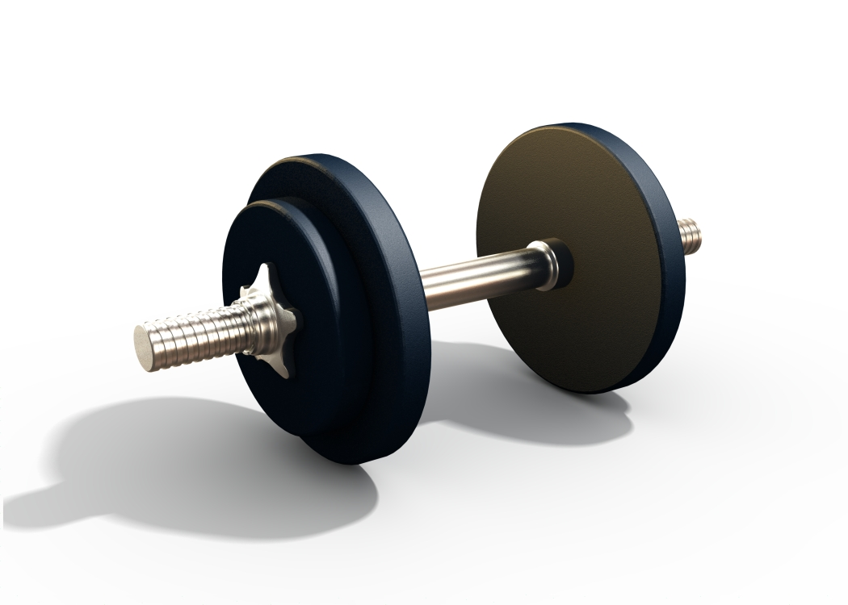
◎      

◎      

◎      

Ga deze twee verplaatsingen na.

Schuifprincipe
Het evenwicht wordt niet verstoord als je twee massa’s tegengesteld aan elkaar verplaatst:
of

Het schuifprincipe is ons uitgangspunt. Als je een balans tot je beschikking hebt, kun je experimenteel vaststellen dat dit juist is. Uitgaande van dit natuurkundige principe, gaan we wiskundig redeneren.

* 2 Zoek uit waar je de mobielen moet ophangen opdat zij in evenwicht zijn. De mobielen staan ook op het werkblad.
De lengte van de ophangtouwtjes is niet van belang.

◎     

◎   
◎   
◎
◎
◎ 
◎
◎
◎

◎ 
◎ 
◎

In plaats van één massa 2 eenheden te verplaatsen, kun je ook twee massa’s 1 eenheid verplaatsen (in dezelfde richting).

In het laatste mobiel van de vorige opgave was de afstand tussen de linker en de rechter massa’s 10.

◎ 
◎ 
◎

We verplaatsen elk van de linker massa’s 3 plaatsen naar rechts en elk van de drie rechter massa’s 2 plaatsen naar links. Dan houden we evenwicht. Doen we dat nog een keer dan hangen alle vijf de massa’s op dezelfde plaats. Die plaats verdeelt de oorspronkelijke afstand in stukken die zich verhouden als 6:4.

Het punt waar de staaf met massa’s moet worden opgehangen om de staaf in evenwicht te krijgen, noemen we het zwaartepunt of massamiddelpunt van de staaf met massa’s.

3 a. Aan een massaloze staaf hangen twee massa’s van grootte 2 en 6.
6
2
Waar moet de staaf worden opgehangen opdat hij in evenwicht is?
b. Aan een massaloze staaf hangen twee massa’s van grootte a en b.
Waar moet de staaf moet worden opgehangen, opdat hij in evenwicht is?
b
a

In A en B bevinden zich twee massa's van grootte a en b.
Het zwaartepunt Z van de twee massa’s ligt op lijnstuk AB, zodat AZ:BZ = b:a.

4 Aan een massaloze staaf hangen twee massa's van grootte 3 en 7.
3 7
Bepaal de plaats van het zwaartepunt Z op twee manieren:
a. door te schuiven
b. door bovenstaande stelling toe te passen.

Nu we weten hoe we het zwaartepunt van twee massa’s kunnen bepalen, gaan we een systeem van drie massa’s op één lijn aanpakken.

5 Aan een massaloze staaf hangen drie massa’s van grootte 1, 2 en 3 op onderling gelijke afstanden, en in deze volgorde.
1 2 3
a. Waar ligt het zwaartepunt?
b. En waar als je de massa’s van grootte 2 en 3 van plaats verwisselt?

Bij drie massa’s kun je er eerst twee samennemen, en vervolgens het resultaat van die twee combineren met het derde massa. Bijvoorbeeld:
5 7 3
60
20

Het zwaartepunt van 5 en 7 ligt op afstand 25 van 7. Dus vervangen we de situatie door:
12 3
25
20
Vervolgens bepalen we het zwaartepunt van 12 en 3, die een onderlinge afstand 45 hebben:
We vinden het zwaartepunt van de oorspronkelijke drie massa’s op afstand 36 van het rechter massa.
15
36

6 a. Ga na dat je dezelfde plek vindt als je begint met de massa’s 3 en 5 samen te nemen.
b. Ook als je begint met de massa’s 7 en 3 samen te nemen.

Het kan nog anders. Splits de massa van 7 in twee massa’s van 5 en 2:
c. Neem nu eerst de twee massa’s van 5 samen en de massa’s van 2 en 3. Vind je op deze manier weer hetzelfde zwaartepunt?
5 53
2
60
20

Bij elk aantal massa’s op een lijn vind je altijd hetzelfde eindpunt, hoe je ook de tweetallen kiest die je achter-eenvolgens samenneemt. Dat betekent dat je terecht kunt spreken van het zwaartepunt. Verderop zul je – met behulp van vectoren – begrijpen waarom je altijd het-zelfde eindpunt vindt.

7 Bepaal het zwaartepunt van:
714 8
88 5

Hoe gaat het als de massa’s niet op één lijn liggen? Ook dan verschuiven we massa’s naar elkaar toe, tot dat alles in een “centrum” samenklontert: als dat punt weer altijd hetzelfde is, mag dat het zwaartepunt heten.

2
1
3
* 8 We bekijken een voorbeeld met drie massa’s: 1, 2 en 3.
Voor het gemak hebben we een driehoekjesrooster aangebracht, waarbij de afstanden tussen een tweetal massa’s verdeeld is in 15’en.
a. Bepaal op het werkblad het zwaartepunt door eerst de massa’s 2 en 3 samen te nemen.
b. Ook door eerst 1 en 2 samen te nemen.
c. En door eerst 1 en 3 samen te nemen.
Waarom vind je steeds hetzelfde punt?

Waarom vind je altijd hetzelfde eindpunt als je massa’s twee aan twee samenneemt? De volgorde waarin je daarbij te werk gaat, doet niet ter zake. Dit kun je begrijpen door met vectoren te werken!
O
A
B

We kiezen een vast punt O in het vlak. Dit noemen we de oorsprong.
In het vervolg schrijven we voor $\vec{\text{OA}}$, $\vec{\text{OB}}$enzovoort: $\vec{a}$, $\vec{b}$, enzovoort ; dat is gemakkelijker.
We noemen $\vec{a}$, $\vec{b}$, enzovoort de plaatsvector van A, B, enzovoort.

O
A
B
* 9 a. Druk $\vec{\text{AB}}$uit in $\vec{a}$en $\vec{b}$.

$\vec{\text{AB}}$=$\vec{b}−\vec{a}$

Het punt C verdeelt het lijnstuk AB zó, dat AC:BC=3:2.
O
A
B
C
b. Ontbind $\vec{c}$in de richtingen $\vec{a}$ en $\vec{b}$ en toon aan dat $\vec{c}=\frac{2}{5}\vec{a}+\frac{3}{5}\vec{b}$.
$\vec{c}$Tip. Teken lijnen door C evenwijdig aan OA en OB en gebruik gelijk-vormigheid.

Het punt D verdeelt lijnstuk AB zó dat AD:BD=3:5.
c. Ontbind $\vec{d}$ in de richtingen $\vec{a}$ en $\vec{b}$ en bereken de getallen k en m waarvoor geldt dat $\vec{d}=k \vec{a}+m \vec{b}$.
A
B
O
Z

Het punt Z ligt op lijnstuk AB zó, dat AZ:ZB=a:b.
We kiezen een willekeurig punt O als oorsprong, dan:
$\vec{\text{OZ}}$ = $\frac{b}{a+b}$$\vec{\text{OA}}$+ $\frac{a}{a+b}$$\vec{\text{OB}}$.

Gevolg
In A en B bevinden zich de massa's a en b.
Het zwaartepunt Z is het eindpunt van de vector
$\vec{\text{OZ}}$ = $\frac{a}{a+b}$$\vec{\text{OA}}$+ $\frac{b}{a+b}$$\vec{\text{OB}}$.

Speciaal geval
Voor het midden M van AB geldt:
$\vec{\text{OM}}=\frac{1}{2} \vec{\text{OA}}+\frac{1}{2} \vec{\text{OB}}$.

A
B
O
M

Bewijs
$\vec{\text{OZ}}$ = $\vec{\text{OA}}$ + $\frac{b}{a+b}$$\vec{\text{AB}}$= $\vec{\text{OA}}$ + $\frac{b}{a+b}$($\vec{\text{OB}}$−$\vec{\text{OA}}$) =
(1−$\frac{b}{a+b}$)$\vec{\text{OA}}$ + $\frac{b}{a+b}$$\vec{\text{OB}}$ = $\frac{a}{a+b}$$\vec{\text{OA}}$ + $\frac{b}{a+b}$$\vec{\text{OB}}$

Opmerking
Het speciaal geval heb je in opgave 1.8 al gezien.

A
B
O
* 10 In de punten A en B bevinden zich de massa's a en b.
Geef op het werkblad de plaats van het zwaartepunt aan in de volgende gevallen.
a. a = 0 en b = 6
b. a = 1 en b = 5
c. a = 2 en b = 4
d. a = 3 en b = 3
e. a = 4 en b = 2
f. a = 5 en b = 1
g. a = 6 en b = 0

Merk op dat de keuze van de oorsprong O er niet toe doet.

11 a. Hoe luidt de stelling als we voor O het punt A kiezen?
b. Hoe luidt de stelling als we voor O het punt Z kiezen?

12 Gegeven zijn vijf massa’s in een vlak (of in de ruimte, of op een lijn): 2, 3, 5, 7 en 10, op de plaatsen A₁, A ₂, A₃, A ₄ en A ₅. Kies een oorsprong O.
Om het zwaartepunt te vinden kunnen we (bijvoorbeeld) als volgt te werk gaan:
- bepaal het zwaartepunt Z₁₂ van de massa’s 2 en 3 ,
- bepaal het zwaartepunt Z₃₄ van de massa’s 5 en 7,
- bepaal het zwaartepunt Z₃₄₅ van het systeem met massa 12 in Z₃₄ en massa 10 in A₅,
- bepaal het zwaartepunt Z van het systeem van massa 5 in Z₁₂ en massa 22 in Z₃₄₅.
Welke vector $\vec{\text{OZ}}$ vind je op deze manier, uitgedrukt in $\vec{{\text{OA}}_{1}}$, $\vec{{\text{OA}}_{2}}$, $\vec{{\text{OA}}_{3}}$, $\vec{{\text{OA}}_{4}}$ en $\vec{{\text{OA}}_{5}}$?

$\vec{\text{OZ}}$ is een soort gemiddelde vector van $\vec{{\text{OA}}_{1}}$,$\vec{{\text{OA}}_{2}}$, $\vec{{\text{OA}}_{3}}$, $\vec{{\text{OA}}_{4}}$ en $\vec{{\text{OA}}_{5}}$. Hoe "zwaar" elk van die vectoren in
het gemiddelde meetelt, hangt af van de grootte van massa op de betreffende plaats.

We gaan nu het algemene geval bekijken.

Voor drie massa’s
Gegeven zijn drie massa’s a₁, a₂, a₃ op de plaatsen A₁, A₂, A₃.
We kiezen een willekeurig punt O als oorsprong en berekenen de som van de massa’s: a = a₁+a₂+a₃.
Dan vinden we het zwaartepunt Z als volgt:
$\vec{\text{OZ}}$ = $\frac{a_{1}}{a}$$\vec{{\text{OA}}_{1}}$+ $\frac{a_{2}}{a}$$\vec{{\text{OA}}_{2}}$ + $\frac{a_{3}}{a}$$\vec{{\text{OA}}_{3}}$.

Bewijs
A₁
Z₁₂
A₂
A₃
Z
O
Stel dat we eerst de massa’s a₁ en a₂ samennemen. Die twee kunnen we vervangen door het massa b = a₁+a₂ in hun zwaartepunt Z₁₂ met
$\vec{{\text{OZ}}_{\text{12}}}$ = $\frac{a_{1}}{b}$$\vec{{\text{OA}}_{1}}$+ $\frac{a_{2}}{b}$$\vec{{\text{OA}}_{2}}$.
Dit gecombineerd met massa a₃ geeft het punt Z met
$\vec{\text{OZ}}$ = $\frac{b}{b+a_{3}}$$\vec{{\text{OZ}}_{\text{12}}}$+ $\frac{a_{3}}{b+a_{3}}$$\vec{{\text{OA}}_{3}}$
= $\frac{b}{b+a_{3}}$($\frac{a_{1}}{b}$$\vec{{\text{OA}}_{1}}$+ $\frac{a_{2}}{b}$$\vec{{\text{OA}}_{2}}$) + $\frac{a_{3}}{b+a_{3}}$$\vec{{\text{OA}}_{3}}$
= $\frac{a_{1}}{a}$$\vec{{\text{OA}}_{1}}$+ $\frac{a_{2}}{a}$$\vec{{\text{OA}}_{2}}$ + $\frac{a_{3}}{a}$$\vec{{\text{OA}}_{3}}$.
Omdat in het eindantwoord de drie massa’s en de drie plaatsen volkomen symmetrisch voorkomen, is de volg-orde waarin de massa’s zijn samengenomen kennelijk niet van belang!

Voor vier massa’s
Gegeven zijn vier massa’s a₁, a₂, a_{3,} a₄ op de plaatsen A₁, A₂, A₃, A₄ .
We kiezen een willekeurig punt O als oorsprong en berekenen de som van de massa’s: a = a₁+a₂+a₃+a₄ .
Dan vinden we het zwaartepunt Z als volgt:
$\vec{\text{OZ}}$ = $\frac{a_{1}}{a}$$\vec{{\text{OA}}_{1}}$+ $\frac{a_{2}}{a}$$\vec{{\text{OA}}_{2}}$ + $\frac{a_{3}}{a}$$\vec{{\text{OA}}_{3}}$+ $\frac{a_{4}}{a}$$\vec{{\text{OA}}_{4}}$.
Bewijs
Eerst nemen we de massa’s in A₁, A₂ en A₃ samen. Die kunnen we vervangen door massa b = a₁+a₂+a₃ in plaats Z₁₂₃, waarbij $\vec{{\text{OZ}}_{\text{123}}}$ = $\frac{a_{1}}{b}$$\vec{{\text{OA}}_{1}}$+ $\frac{a_{2}}{b}$$\vec{{\text{OA}}_{2}}$ + $\frac{a_{3}}{b}$$\vec{{\text{OA}}_{3}}$.
Dit nemen we samen met massa a₄ in A₄. Dat geeft ons het zwaartepunt Z, waarvoor:
$\vec{\text{OZ}}$ = $\frac{b}{a_{4}+b}$$\vec{{\text{OZ}}_{\text{123}}}$+ $\frac{a_{4}}{a_{4}+b}$$\vec{{\text{OA}}_{4}}$
= $\frac{b}{a_{4}+b}$($\frac{a_{1}}{b}$$\vec{{\text{OA}}_{1}}$+ $\frac{a_{2}}{b}$$\vec{{\text{OA}}_{2}}$ + $\frac{a_{3}}{b}$$\vec{{\text{OA}}_{3}}$) + $\frac{a_{4}}{a_{4}+b}$$\vec{{\text{OA}}_{4}}$
= $\frac{a_{1}}{a}$$\vec{{\text{OA}}_{1}}$+ $\frac{a_{2}}{a}$$\vec{{\text{OA}}_{2}}$ + $\frac{a_{3}}{a}$$\vec{{\text{OA}}_{3}}$+ $\frac{a_{4}}{a}$$\vec{{\text{OA}}_{4}}$.
Weer is het antwoord volkomen symmetrisch in de vier massa’s en plaatsen. Kennelijk is de volgorde van samen- nemen niet van belang.

En zo gaat dat door voor vijf, zes, … massa’s. Algemeen vinden we voor elk aantal massa’s a₁, a₂, …, a_{n} op de plaatsen A₁, A₂, … A_{n} het zwaartepunt Z als volgt:

Stelling
De massa’s a₁, a₂, …, a_{n} bevinden zich op de plaatsen A₁, A₂, … A_{n} . Het zwaartepunt noemen we Z. Dan:
$\vec{\text{OZ}}$ = $\frac{a_{1}}{a}$$\vec{{\text{OA}}_{1}}$+ $\frac{a_{2}}{a}$$\vec{{\text{OA}}_{2}}$ + … +$\frac{a_{n}}{a}$$\vec{{\text{OA}}_{n}}$.
Hierbij is a = a₁+a₂…+a_{n} .

We zien dat $\vec{\text{OZ}}$ een soort gemiddelde vector is van $\vec{{\text{OA}}_{1}}$, $\vec{{\text{OA}}_{2}}$, …,$\vec{{\text{OA}}_{n}}$. Hierbij bepaalt een massa op een plaats hoe zwaar die plaats meetelt.

Het doet er niet toe in hoeveel dimensies we werken. De punten mogen best op een rechte lijn liggen, maar dat hoeft niet. En als drie punten een driehoek in de ruimte vormen, hoeft de gekozen oorsprong niet in het vlak van de driehoek te liggen. De werkwijze met vectoren is dus algemeen geldig: de kracht van vectoren.

13 Anneke heeft achtereenvolgens de volgende cijfers voor wiskunde gehaald: 7, 6, 5, 9, 9, 10, 6, 7, 7.
5 6 7 9 10
6 7 9
7

Ze heeft de cijfers uitgezet op de getallenlijn.
Bepaal haar gemiddelde wiskundecijfer.

Merk de analogie op tussen het gemiddelde cijfer en het zwaartepunt.
3 De stelling van Ceva

A
B
C
D
E
X
1

De zijden AC en BC van driehoek ABC zijn in vier gelijke stukken verdeeld. Twee van de verdeelpunten zijn D en E; zie plaatje. De lijn door C en het snijpunt van AD en BE snijdt AB in X.
Het lijkt erop dat X het midden van AB is. In het volgende bewijzen we dat dit inderdaad zo is.
In het plaatje hieronder is de lijn door C evenwijdig aan lijn AB getekend.
a. Bewijs dat FC en GC even lang zijn.
Tip. Laat zien dat beide  van AB zijn.
b. Laat nu met gelijkvormigheid zien dat AX=BX.
F
G
S
A
B
C
D
E
X

Wat we hierboven hebben gezien is een speciaal geval van de stelling van Ceva.

A
B
C
D
F
E
Stelling van Ceva
In driehoek ABC liggen punten D, E en F op de zijden BC, CA en AB. Dan komen de volgende twee dingen op hetzelfde neer.
• $\frac{\text{AF}}{\text{FB}}$⋅$\frac{\text{BD}}{\text{DC}}$⋅$\frac{\text{CE}}{\text{EA}}$=1
• De lijnen AD, BE en CF gaan door één punt.

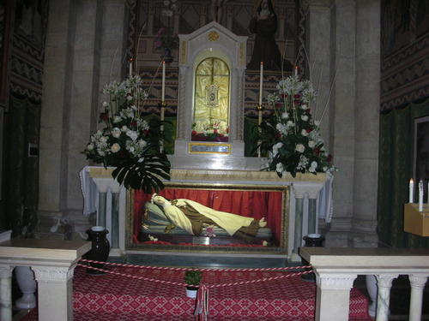
De Santa Teresa te Mantua
Hier ligt Ceva begraven.
Giovanni Ceva (1647-1734) studeerde aan de jezuïtische hogeschool in Milaan en volgde een wiskundestudie aan de universiteit van Pisa.
In 1678 publiceerde hij het boek De lineis rectis se invicem secantibus, statica constructio waarin ook bovenstaande stelling te vinden is.
Het is opvallend dat de stelling van Ceva pas zo laat in de geschiedenis is gevonden.

2 Laat zien dat je opgave 1 met de stelling van Ceva kunt bewijzen.

3 Bewijs van de stelling van Ceva
In de punten A, B en C bevinden zich massa’s a, b en c.
A
B
C
D
F
E

Het zwaartepunt van de massa’s a en b noemen we F, dat van b en c noemen we D en dat van c en a noemen we E. Het zwaartepunt van de drie massa’s a, b en c noemen we Z.
a. Leg uit dat Z op lijnstuk CF ligt.
Evenzo ligt Z op de lijnstukken BE en AD, dus gaan de lijnen AD, BE en CF door één punt.

b. Druk de volgende verhoudingen in a, b en c uit:
$\frac{\text{AF}}{\text{FB}}$, $\frac{\text{BD}}{\text{DC}}$en $\frac{\text{CE}}{\text{EA}}$.
c. Schrijf $\frac{\text{AF}}{\text{FB}}$⋅$\frac{\text{BD}}{\text{DC}}$⋅$\frac{\text{CE}}{\text{EA}}$ zo eenvoudig mogelijk.

Als de lijnen AD, BE en CF door één punt gaan, kun je er gewichten a, b en c bij verzinnen, en dan is
$\frac{\text{AF}}{\text{FB}}$⋅$\frac{\text{BD}}{\text{DC}}$⋅$\frac{\text{CE}}{\text{EA}}$=1.
Het omgekeerde moet dan ook waar zijn omdat er maar één punt X op lijn AB is met $\frac{\text{AX}}{\text{XB}}$⋅$\frac{\text{BD}}{\text{DC}}$⋅$\frac{\text{CE}}{\text{EA}}$=1.

4 In A(-2,0) , B(4,0) en C(-1,3) bevinden zich de massa’s 4, b en c. Het zwaartepunt van de massa’s in A en B is O. Het zwaartepunt van de massa’s in B en C is D. D ligt op de lijn x=1.
y-as
x-as
-2
-2
2
2
O
B
A
C
D
a. Bereken CD:DB en vervolgens b en c.

Het snijpunt van de lijnen OC en AD is noemen we Z.
Lijn BZ snijdt lijn AC in X.
b. Bereken AX:XC.
c. Bereken XZ:ZB.

5 Hieronder zijn getekend A(0,15), B(36,0), D(9,0), E(0,6) en O(0,0). De lijnen OF, AD en BE gaan door één punt.
a. Bereken de coördinaten van F.
O
B
D
F
A
E

b. Bereken de coördinaten van het snijpunt van de lijnen OF, AD en BE.

6 In het plaatje hieronder staan de punten A(-9,-6), B(9,0), C(-3,12), D(6,3) en E(-6,3). De lijnen CF, AD en BE gaan door één punt X.
A
B
C
D
E
F
X
y-as
x-as

Bereken de coördinaten van F en van X.

7 Op de zijden AC en BC van driehoek ABC liggen de punten E en D. Het snijpunt van BE en AD is X.
A
B
C
D
X
E

Laat zien:
lijn CX gaat door het midden van AB ⇔ $\frac{\text{AE}}{\text{EC}}=\frac{\text{BD}}{\text{DC}}$.

8

In de linker driehoek zijn de zijden in zes gelijke delen verdeeld en de verbindingslijnen van de hoekpunten naar de verdeelpunten getekend.
Het lijkt erop dat er punten zijn die op drie verbindings-lijnen liggen. Om zeker te weten dat dat inderdaad het geval is, is een berekening nodig.
a. Laat met de stelling van Ceva zien dat het aan-gegeven punt op drie verbindingslijnen ligt.

In de rechter figuur is een indeling in zeven delen op de zijden gemaakt.
b. Zijn er ook hier weer punten die op drie verbindings-lijnen van hoekpunten met verdeelpunten liggen?
Zoek dat uit. Motiveer je antwoord.

9 Het meetkundige zwaartepunt van een driehoek
In de onderbouw heb je de volgende definitie gezien. Een zwaartelijn van een driehoek gaat door een hoek-punt en het midden van de tegenoverliggende zijde.
zwaartelijn

Stelling
De zwaartelijnen van een driehoek ABC gaan door één punt, het zwaartepunt Z van de driehoek.
Het zwaartepunt verdeelt de zwaartelijnen in de verhouding 1:2.

Er geldt: $\vec{z}=\frac{1}{3}\vec{a}+\frac{1}{3}\vec{b}+\frac{1}{3}\vec{c}$,
waarbij $\vec{a}=\vec{\text{OA}}$enz., met willekeurige oorsprong O.

Bewijs de stelling.

4 Met coördinaten

Vectorvoorstelling van een lijn

* 1 In het plaatje hiernaast is O de oorsprong. De plaatsvectoren van A en B zijn, net als in paragraaf 2, geschreven als $\vec{a}$ en $\vec{b}$. Verder is er nog een vector $\vec{v}$ getekend.
O
A
B
a. Teken op het werkblad de punten X met $\vec{x}=\vec{a}+t⋅\vec{v}$ voor alle mogelijke getallen t.
b. Teken op het werkblad de punten X met $\vec{x}=\vec{b}+t⋅\vec{v}$ voor alle mogelijke getallen t.
c. Teken op het werkblad de punten X met $\vec{x}=\vec{b}+t⋅\vec{a}$ voor alle mogelijke getallen t.

In onderdeel a krijg je de lijn door A evenwijdig met de vector $\vec{v}$, in b de lijn door B evenwijdig met de vector $\vec{v}$en in c de lijn door B evenwijdig met de vector $\vec{a}$.
O
P
k

Door in $\vec{x}=\vec{p}+t⋅\vec{q}$ alle mogelijke getallen voor t in te vullen, krijg je de plaatsvectoren van alle punten op de lijn k door P evenwijdig met $\vec{q}$.
We noemen$\vec{x}=\vec{p}+t⋅\vec{q}$ een vectorvoorstelling van k.
We noemen in deze schrijfwijze $\vec{p}$ de startvector en $\vec{q}$ de richtingsvector van k.

* 2 Het plaatje naast het grijze hok staat ook op het werk-blad.
a. Teken op het werkblad de lijnen met vectorvoor-stelling:
$$\vec{x}=\vec{p}+\vec{q}+t⋅q$$
$$\vec{x}=2\vec{p}+t⋅q$$
$$\vec{x}=\vec{p}+t⋅−q$$
$$\vec{x}=\vec{p}+t⋅2q$$
b. Welke vectorvoorstellingen uit a zijn een vectorvoor-stelling van k? Hoe komt het dat je in die gevallen dezelfde lijn krijgt (terwijl de vectorvoorstelling er anders uitziet)?
* 3 Vlootschouw
Tijdens een onderdeel van de vlootschouw zijn drie schepen in actie. De schepen A en B varen met constante snelheid en richting (niet dezelfde). Schip C heeft van de leiding de opdracht gekregen op elk moment precies midden tussen de schepen A en B in te varen (om esthetische redenen). A₀ en B₀ zijn de startposities van A en B; A₁ en B₁ de posities van A en B na 1 minuut, enzovoort.
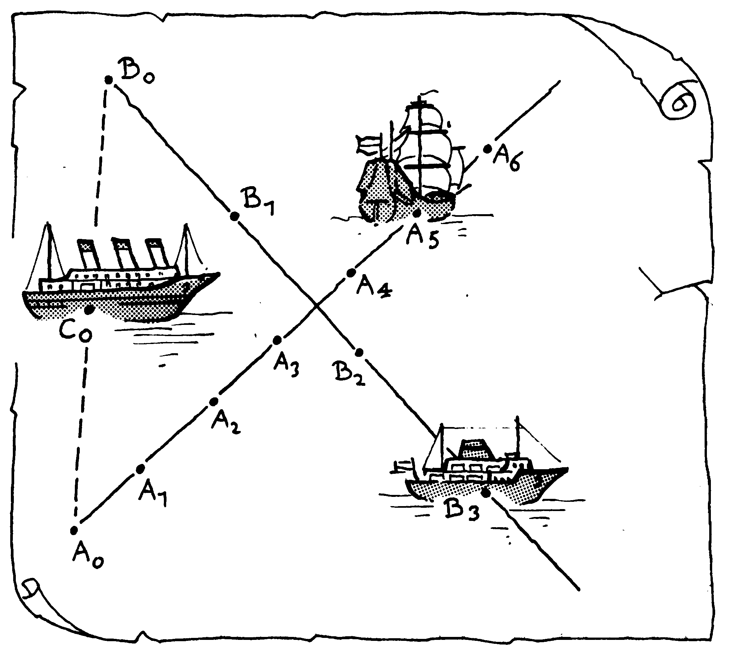

a. Zoek uit waar schip C zich na 1, 2, 3, ... minuten bevindt. Geef die plaatsen op het werkblad aan met C₁, C₂, C₃,... . De plaats C₀ is al aangegeven.

Het ziet er naar uit dat schip C zich over een rechte lijn beweegt. We kunnen dit inzien door gebruik te maken van vectoren.
Er is een oorsprong gekozen. De plaatsvector van A₀ noemen we ${\vec{a}}_{0}$en die van B₀ ${\vec{b}}_{0}$, de snelheidsvector van schip A noemen we $\vec{v}$en die van schip B $\vec{w}$.
b. Druk de plaatsvector van het punt waar schip A zich op tijdstip t bevindt uit in t. Doe dat ook voor de schip B.

Nu kun je ook de plaatsvector waar C zich op tijdstip t bevindt in t uitdrukken
c. Doe dat. Je krijgt zo een vectorvoorstelling van een lijn. Welke vector is startvector? En welke vector richtingsvector?
d. Veronderstel dat B twee keer zo snel gaat als A en dat de richtingen waarin ze varen loodrecht op elkaar staan.
Hoeveel keer zo snel (exact) gaat C als A?
4 Zie het plaatje hiernaast.
O
A
B
lijn AB
a. Een richtingsvector van lijn AB is $\vec{b}−\vec{a}$.
Dus $\vec{x}=a+t⋅(\vec{b}−\vec{a})$ is een vectorvoorstelling van lijn AB.
Ga dat na.
b. Waar liggen de punten X met$\vec{x}=a+t⋅(\vec{b}−\vec{a})$ als je voor t alleen getallen neemt met 0≤t≤1?
O
B
A
k
En als je voor t alleen getallen neemt met t≤0?
c. Van welke lijn is $\vec{x}=\vec{b}+t⋅(\vec{b}−\vec{a})$ een vectorvoor-stelling?

Door de regels voor het rekenen met vectoren te gebruiken, kun je $\vec{x}=a+t⋅(\vec{b}−\vec{a})$ herschrijven als:
$\vec{x}=(1−t)⋅a+t⋅\vec{b}$, ofwel $\vec{x}=s⋅a+t⋅\vec{b}$, met s+t=1.
d. Ga dat na.

Een vectorvoorstelling van lijn AB is:
$$\vec{x}=a+t⋅(\vec{b}−\vec{a})$$
ook wel:
$\vec{x}=s⋅a+t⋅\vec{b}$, met s+t=1.

Een parametervoorstelling van een lijn

In het vervolg werken we in een assenstelsel, met daarin een x-as en y-as. Elk punt in het vlak kan worden aangeven door een tweetal getallen (een getallenpaar). Het getekende punt in het rooster heeft eerste coördinaat -2 en tweede coördinaat 1; we noteren het als (-2,1).
y-as
x-as
-2
-2
2
2
Een vector geven we ook met een getallenpaar, maar dan verticaal genoteerd. Zo geven we de getekende vector aan met $\begin{aligned}\left(3 | \right) \\ \end{aligned}$. De getallen 3 en -1 noemen we de kentallen van de vector.

De plaatsvector van het punt (a,b) is $\begin{aligned}\left(a | \right) \\ \end{aligned}$.

* 5 In het rooster hiernaast is een aantal vectoren getekend. Verder is een roosterhokje grijs gemaakt.
y-as
x-as
-2
-2
2
2
a. Geef de kentallen van de vier vectoren en bereken van elke vector de exacte lengte.

Het grijze hokje wordt verplaatst over vectoren van de vorm $k⋅\vec{v}+m⋅\vec{w}$, waarbij k en m gehele getallen zijn.
b. Geef op het werkblad met grijs aan welke hokjes bereikt worden.
c. Ontbind de vectoren $\vec{a}$ en $\vec{b}$ in componenten in de richtingen van $\vec{v}$ en $\vec{w}$ en geef de getallen k en m zó dat $\vec{a}=k⋅\vec{v}+m⋅\vec{w}$, respectievelijk $\vec{b}=k⋅\vec{v}+m⋅\vec{w}$.

6 $\vec{v}=\begin{aligned}\left(2 | \right) \\ \end{aligned}$en $\vec{w}=\begin{aligned}\left(\text{-1} | \right) \\ \end{aligned}$
a. Teken de vectoren $\vec{v}$, $\vec{w}$en $\vec{v}+\vec{w}$.
Wat zijn de kentallen van $\vec{v}+\vec{w}$?
b. Teken 2$\vec{v}$.
Wat zijn de kentallen van$2⋅\vec{v}$?

Voorbeeld 1
Als $\vec{a}=\begin{aligned}\left(2 | \right) \\ \end{aligned}$ en $b=\begin{aligned}\left(\text{-1} | \right) \\ \end{aligned}$,
dan $2 \vec{a}−3 \vec{b}=\begin{aligned}\left(2⋅2−3⋅\text{-1} | \right) \\ \end{aligned}$

Als je een vector met een getal vermenigvuldigt, moet je beide kentallen met dat getal vermenigvuldigen.
Als je twee vectoren optelt, moet je de kentallen plaatsgewijs optellen.
In formules:
Als $\vec{v}=\begin{aligned}\left(a | \right) \\ \end{aligned}$ en $\vec{w}=\begin{aligned}\left(c | \right) \\ \end{aligned}$ en k een getal, dan:
$\vec{v}+\vec{w}=\begin{aligned}\left(a+c | \right) \\ \end{aligned}$ en $k⋅\vec{v}=\begin{aligned}\left(k⋅a | \right) \\ \end{aligned}$.

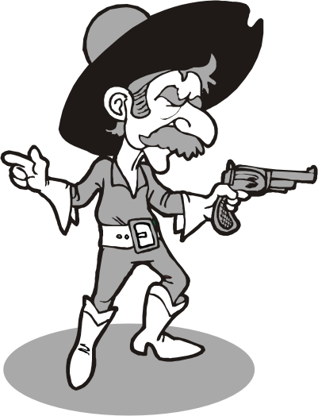

7 Op tijdstip t=0 wordt vanuit het punt P(0,1) een kogel afgeschoten.
De kogel beweegt in een rechte lijn, per seconde 5 eenheden in de x-richting en 2 eenheden in de y-richting.
Na t seconden is de kogel in X_{t}.
a. Druk de vector $\vec{{\text{OX}}_{t}}$ in t uit.
Ergens tussen t=2 en t=3 komt de kogel tegen de wand (de lijn x=14).
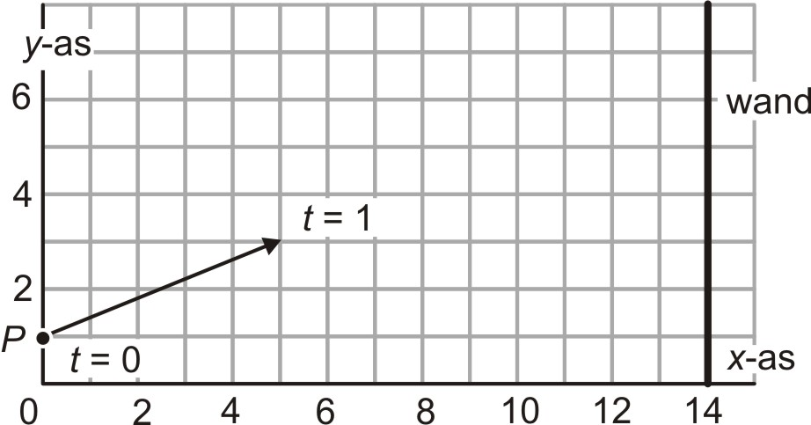

b. Na hoeveel seconden precies? In welk punt?

Er geldt: $\vec{{\text{OX}}_{t}}=\begin{aligned}\left(0 | \right) \\ \end{aligned}$, dus $X_{t}=(5t , 1+2t)$.

Het antwoord op b kun je ook als volgt vinden.
De kogel komt op de wand als zijn eerste coördinaat 14 is, dus 5t=14, dus t=2😐. Het punt waar de kogel zich dan bevindt, vind je door t=2😐 in te vullen in (5t,1+2t).
Je vindt het punt (14,6$\frac{3}{5}$).

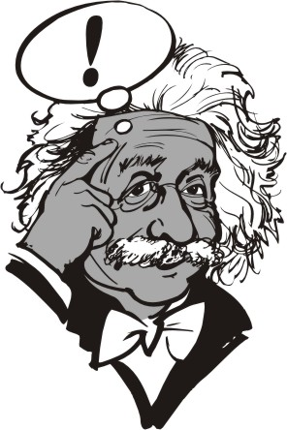
We noemen (x,y)= (0,1)+t⋅(5,2) of (x,y)=(5t,1+2t) een parametervoorstelling (pv) van de lijn waarlangs de kogel beweegt. We noemen t de parameter.
We schrijven de pv ook wel als:$\begin{aligned}\left\{x=5t | \right.\end{aligned}$.

8 a. Teken in een rooster de punten A(-2,1) en B(1,2).
b. Geef een pv van de lijn AB.

Het punt (-17,-4) ligt op lijn AB.
c. Hoe zie je dat met behulp van de pv van lijn AB?

Een punt van de lijn AB is (-2+3t ,1+t). Als je in b een andere pv hebt gegeven, controleer dan dat deze pv ook goed is.
d. Voor welke waarde van t is (-2+3t,1+t) een punt van de x-as? En voor welke waarde van t een punt van de y-as? Wat zijn dus de coördinaten van de snijpunten van lijn AB met de x-as en de y-as?

9 k is de lijn met pv (x,y)=(2,1)+t (1,-2)=(2+t,1–2t) en m de lijn met pv (x,y)=(2,0)+t (-2,4)=(2–2t,4t).
a. Teken de lijnen k en m in een rooster, door eerst wat punten van die lijnen te berekenen.
b. De lijnen k en m zijn evenwijdig. Dit kun je aan de pv van die lijnen zien. Hoe?
c. Geef een pv van de lijn door (2,3) evenwijdig aan k en m.
d. Teken de lijn met pv (x,y)=(0,4)+t(-1,2).
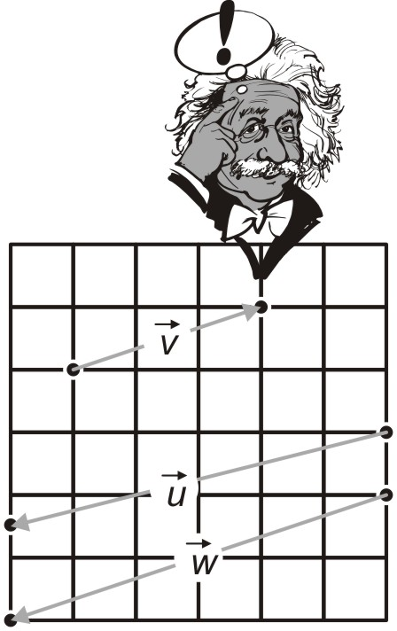
De lijn die je in d getekend hebt is m. Verschillende pv's kunnen dus dezelfde lijn voorstellen.

We zeggen dat twee vectoren, beide niet $\vec{0}$, (onderling) afhankelijk zijn als ze dezelfde of tegen-gestelde richting hebben.

In het plaatje zijn $v$en $\vec{w}$afhankelijk, $\vec{u}$en $\vec{w}$niet.

10 a. Voor welk getal a zijn de vectoren $\begin{aligned}\left(a | \right) \\ \end{aligned}$ en $\begin{aligned}\left(2 | \right) \\ \end{aligned}$ afhan-kelijk?
Voor welk getal b zijn de vectoren $\begin{aligned}\left(b | \right) \\ \end{aligned}$ en $\begin{aligned}\left(2 | \right) \\ \end{aligned}$afhankelijk?
b. Voor welk getal a zijn de vectoren $\begin{aligned}\left(a | \right) \\ \end{aligned}$ en $\begin{aligned}\left(2 | \right) \\ \end{aligned}$ af-hankelijk?
Voor welk getal b zijn de vectoren $\begin{aligned}\left(b | \right) \\ \end{aligned}$ en $\begin{aligned}\left(2 | \right) \\ \end{aligned}$ afhan-kelijk?

Twee vectoren, beide niet $\vec{0}$, zijn afhankelijk als de ene een veelvoud van de andere is.
In formule: $v$en $\vec{w}$, beide niet $\vec{0}$, zijn afhankelijk als er een getal k is zó, dat $\vec{v}$=k⋅$\vec{w}$.

$\begin{aligned}\left(a | \right) \\ \end{aligned}$ en $\begin{aligned}\left(c | \right) \\ \end{aligned}$ zijn afhankelijk ⇔ ad–bc=0

11 Bewijs dit.

Voorbeeld 1
In opgave 8 hebben we de lijnen k en m met pv (x,y)=(2,1)+t(1,-2) en (x,y)=(2,0)+t(-2,4) bekeken.
k en m zijn evenwijdig, want de richtingsvectoren $\begin{aligned}\left(1 | \right) \\ \end{aligned}$ en $\begin{aligned}\left(−2 | \right) \\ \end{aligned}$ van de bijbehorende vectorvoorstellingen zijn afhankelijk.

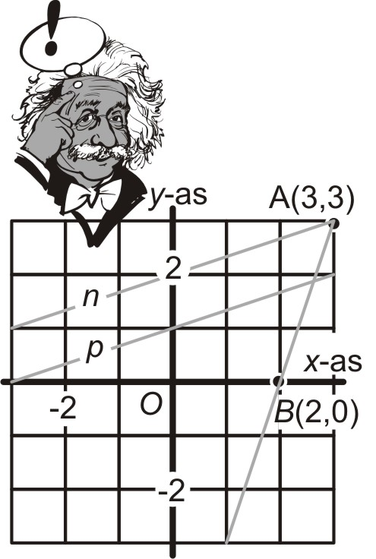
Voorbeeld 2
Een pv van de lijn door A(3,3) en B(2,0) vind je zo.
Een richtingsvector is $\vec{\text{AB}}=\begin{aligned}\left(3−2 | \right) \\ \end{aligned}$
Een vectorvoorstelling is: $\begin{aligned}\left(x | \right) \\ \end{aligned}$
Een pv is dan: (x,y)=(2,0)+t (1,3) ofwel: $\begin{aligned}\left\{x=2+t | \right.\end{aligned}$.

Voorbeeld 3
De lijn p heeft pv (x,y)=(0,2)+t (3,1).
Een pv van de lijn n door A(3,3) evenwijdig met p:
is (x,y)=(3,3)+t (3,1).
Je kunt voor p en n dezelfde richtingsvectoren nemen.

12 Lijn k snijdt de x-as in (3,0) en de y-as in (0,2).
a. Geef een pv van k.

m gaat door A(2,2) en is evenwijdig met k.
b. Geef een pv van m.
c. Bereken de coördinaten van de snijpunten van m met de x-as en de y-as.
M
A
B

In paragraaf 2, opgave 8 heb je gezien:
$\frac{1}{2}(\vec{a}+\vec{b})$is plaatsvector van het midden van AB.
Hieruit volgt:

Het midden van lijnstuk AB met A$(a_{1},a_{2})$en B$(b_{1},b_{2})$ is het punt $(\frac{1}{2}a_{1}+\frac{1}{2}b_{1},\frac{1}{2}a_{2}+\frac{1}{2}b_{2})$.

Loodrechte stand

13 a. Geef de twee vectoren die loodrecht op de vector
y-as
x-as
-2
-2
2
2
(3,-1) staan en even lang zijn als (3,-1).
b. Geef de twee vectoren die loodrecht op de vector
(1,2) staan en even lang zijn als (1,2).
c. Geef de twee vectoren die loodrecht op de vector (87,100) staan en even lang zijn als (87,100).

${\vec{v}}_{L}=\begin{aligned}\left(−b | \right) \\ \end{aligned}$ en ${\vec{v}}_{R}=\begin{aligned}\left(b | \right) \\ \end{aligned}$ staan loodrecht op $\vec{v}=\begin{aligned}\left(a | \right) \\ \end{aligned}$.
${\vec{v}}_{L}$ krijg je door $\vec{v}$ 90° linksom te draaien en ${\vec{v}}_{R}$ door $\vec{v}$ 90° rechtsom (met de wijzers van de klok mee) te draaien.

Waarom dat zo is, zie je in het plaatje hieronder.

b
a
a
b

(a en b zijn de lengten van zijden waar ze bij staan.)

14 $\vec{a}$en $\vec{b}$ zijn twee (willekeurig gekozen) vectoren en t is een willekeurig getal.
Geldt ${\vec{a}}_{R}+{\vec{b}}_{R}=(\vec{a}+\vec{b})_{R}$?
Geldt $(t⋅\vec{a})_{R}=t⋅{\vec{a}}_{R}$?
Wat kun je zeggen van $({\vec{a}}_{R})_{R}$?

De vectoren $\begin{aligned}\left(a | \right) \\ \end{aligned}$ en $\begin{aligned}\left(c | \right) \\ \end{aligned}$, beide niet $\begin{aligned}\left(0 | \right) \\ \end{aligned}$ staan lood-recht op elkaar ⇔ ac+bd=0.

15 Toon aan dat bovenstaande juist is.
Opmerking
Als $\begin{aligned}\left(a | \right) \\ \end{aligned}$ of $\begin{aligned}\left(c | \right) \\ \end{aligned}$ wel $\begin{aligned}\left(0 | \right) \\ \end{aligned}$ is, kun je niet over loodrechte stand van de vectoren spreken.

Vooruitblik
Het getal ac+bd bij de vectoren $\vec{v}=\begin{aligned}\left(a | \right) \\ \end{aligned}$ en $\vec{w}=\begin{aligned}\left(c | \right) \\ \end{aligned}$ zegt dus iets over de hoek tussen die vectoren.
We noemen ac+bd het inproduct van $\vec{v}$en $\vec{w}$. We noteren het inproduct van $\vec{v}$en $\vec{w}$met $\vec{v}⋅\vec{w}$. In het volgende hoofdstuk zullen we zien hoe je met het inproduct de hoek tussen vectoren kunt berekenen.

16 Wat is het verband tussen $\vec{v}⋅\vec{v}$en |$\vec{v}$|?

Als $\vec{v}=\begin{aligned}\left(a | \right) \\ \end{aligned}$ en $\vec{w}=\begin{aligned}\left(c | \right) \\ \end{aligned}$, dan is: $\vec{v}⋅\vec{w}$= ac+bd het inproduct van $\vec{v}$en $\vec{w}$.

• Als $\vec{v}$en $\vec{w}$beide niet $\vec{0}$, dan geldt:
$\vec{v}⋅\vec{w}$=0 ⇔ $\vec{v}$en $\vec{w}$staan loodrecht op elkaar.

• $\vec{v}⋅\vec{v}$=|$\vec{v}$|²

17 Gegeven zijn de punten A=(-1,3) en B(7,4). Op de x-as ligt een punt P zó, dat hoek APB recht is.
Bereken de coördinaten van P (twee mogelijkheden).

Vierkanten
A
B
C
D
18 In de volgende drie opgaven bekijken we vierkanten ABCD. De letters A, B, C en D staan steeds linksom in volgorde bij de hoekpunten.
Bepaal de coördinaten van C en D in de volgende geval-len. Maak eventueel een tekening op roosterpapier.
a. A=(1,2) en B=(4,3);
b. A=(1,2) en B=(4,0);
c. A=(11,20) en B=(72,83).

In c kun je als volgt te werk gaan: $\vec{\text{AB}}=\begin{aligned}\left(\text{61} | \right) \\ \end{aligned}$, dus C krijg je door B te verschuiven over $\begin{aligned}\left(\text{-63} | \right) \\ \end{aligned}$ ,
dus C=(72+-63,83+61)=(9,144).
d. Maak een soortgelijke berekening voor de coördina-ten van D, als A=(11,20) en B=(72,83). Schrijf je be-rekening op.
e. Bereken de coördinaten van C en D als A=(-11,20) en B=(50,10). Schrijf je berekening op.

19 Als A=(a₁,a₂) en B=(b₁,b₂), krijg je: $\vec{\text{AB}}=$$\begin{aligned}\left(b_{1}−a_{1} | \right) \\ \end{aligned}$, dusC=$\left(b_{1}−\left(b_{2}−a_{2}\right) , b_{2}+\left(b_{1}−a_{1}\right)\right)$.
a. Schrijf de coördinaten van C zonder haakjes, zo eenvoudig mogelijk.
b. Schrijf een berekening op voor de coördinaten van D. Schrijf die coördinaten zonder haakjes, zo eenvoudig mogelijk.

20 Bepaal de coördinaten van B en D in de volgende geval-len.
a. A=(-1,-2) en C=(3,6).
b. A=(-110,115) en C=(4,-1).
$\vec{{\text{AM}}_{R}}$$\vec{{\text{AM}}_{L}}$Tip. Bepaal eerst het midden M van lijnstuk AC. De coördinaten van de punten B en C kun je dan vinden door M over respectievelijk
te verschuiven.

21 Twee staven van lengte 2 vormen een Grieks kruis (dat wil zeggen dat de staven elkaar loodrecht middendoor delen).
Van één van de staven bewegen de eindpunten over de x-as en de y-as. Noem die eindpunten (a,0) en (0,b).
a. Wat kun je zeggen over a²+b²?
b. Druk de coördinaten van het centrum van het kruis uit in a en b.
c. Beschrijf de baan van het centrum.
d. Druk de coördinaten van de eindpunten van de andere staaf uit in a en b.
e. Bepaal de baan van de eindpunten van de andere staaf.
Tip. Vergelijk de x- en de y-coördinaat van die eindpunten.

22 Gegeven is de vector $\vec{v}=\begin{aligned}\left(1 | \right) \\ \end{aligned}$. Met behulp van ${\vec{v}}_{L}$en ${\vec{v}}_{R}$ kun je ook vectoren $\vec{a}$ en $\vec{b}$ vinden die hoeken van 45° met $\vec{v}$ maken, zie plaatje.
45°
45°
a. Doe dat. Hoe lang zijn de vectoren die je gevonden hebt?
b. Geef de kentallen van de vector die je krijgt door $\vec{v}$ 45° met de wijzers van de klok mee te draaien.

Schatgraven op Teleurstellingseiland

23 Op een onooglijk stukje vergeeld papier dat Anne in een oude kist vindt, staat het volgende.

Ze trekt zich niets aan van de gruwelverhalen op
http://en.wikipedia.org/wiki/Disappointment_Island.
Het eiland ligt op 50° 36’ ZB, 165° 58’ OL.: Disappointment Island; een van de onbewoonde Auckland Islands ten zuiden van Nieuw Zeeland. Onbewoond? Op 65.000 visverwerkende witkopalbatrossen na!

Anne heeft vast een plan gemaakt, voor als ze de stenen en de stronk eenmaal heeft gevonden.
steen 1
steen 2
stronk van de oude eik
hier ligt de schat

Op Teleurstellingseiland aangekomen, vindt ze wel de twee stenen, maar de stronk van de oude eik is vergaan.
a. Neem een stuk papier en teken daarop twee punten. Daar liggen de stenen. Kies nu een willekeurig derde punt voor de positie van de stronk en voer de zoekactie uit met je geodriehoek.
Kies nog een ander punt voor de stronk en voer de zoekactie nog eens uit.

Je kunt de zoekactie ook bekijken met de GeoGebra applet Schatzoeken.
Het lijkt wel of de plaats van de schat niet van de plaats van de stronk afhangt!

Dat dit inderdaad zo is, kun je als volgt inzien.
P(a,b)
A(-2,0)
B(2,0)
Q
R
Neem een assenstelsel zo dat de stenen in de punten
A(-2,0) en B(2,0) liggen. Zeg dat de eik in P(a,b) stond.
b. Druk de coördinaten van de punten Q en R (zie plaatje) in a en b uit.
c. Laat zien dat het midden M van PR niet afhangt van a en b.
5 Samenvatting

Regels voor het rekenen met vectoren
Voor alle getallen k en m en alle vectoren $\vec{a}$, $\vec{b}$ en $\vec{c}$ geldt:
$$\vec{a}$$
$$\vec{a}+\vec{b}$$
$\vec{a}+\vec{b}=\vec{b}+\vec{a}$
$$\vec{b}−\vec{a}$$
$$\vec{a}+(\vec{b}+\vec{c})=(\vec{a}+\vec{b})+\vec{c}$$
$$\vec{b}$$
$$k⋅(\vec{a}+\vec{b})=k⋅\vec{a}+k⋅\vec{b}$$
$k⋅(m⋅\vec{a})=(k⋅m)⋅\vec{a}$
• Wat is het verschil tussen 0 en $\vec{0}$?
• Wat is $−\vec{v}$?
• $\vec{\text{AB}}$is de vector die het punt A naar het punt B verplaatst.
• We zeggen dat twee vectoren, beide niet $\vec{0}$, (onderling) afhankelijk zijn als ze dezelfde of tegengestelde richting hebben
A
B
O
P

• Ontbind de vector $\vec{\text{OP}}$ in zijn componenten langs de lijnen OA en OB.
Er geldt: $\vec{p}=a⋅\vec{a}+b⋅\vec{b}$, voor zekere getallen a en b.
Wat zijn die getallen a en b als AP=6 en BP=4?

• De lengte van de vector $\vec{v}$ noteren we met I$\vec{v}$|

Het zwaartepunt van massa’s
De massa’s a₁, a₂, …, a_{n} bevinden zich op de plaatsen A₁, A₂, … A_{n} . Het zwaartepunt noemen we Z. Dan:
$\vec{\text{OZ}}$ = $\frac{a_{1}}{a}$$\vec{{\text{OA}}_{1}}$+ $\frac{a_{2}}{a}$$\vec{{\text{OA}}_{2}}$ + … +$\frac{a_{n}}{a}$$\vec{{\text{OA}}_{n}}$.
Hierbij is a = a₁+a₂…+a_{n} .

Stelling van Ceva
A
B
C
D
F
E
2
3
3
4
5
In driehoek ABC liggen punten D, E en F op de zijden BC, CA en AB. De lijnen AD, BE en CF gaan door één punt. De lengte van 5 van de 6 stukken waarin de punten D, E en F de zijden verdelen staan in het plaatje.
Bereken de lengte van het zesde stuk.

• De zwaartelijnen van een driehoek ABC gaan door één punt, het zwaartepunt Z van de driehoek.
Het zwaartepunt verdeelt de zwaartelijnen in de ver-houding 1:2.
Er geldt: $\vec{z}=\frac{1}{3}\vec{a}+\frac{1}{3}\vec{b}+\frac{1}{3}\vec{c}$.
O
P
k
• Door in $\vec{x}=\vec{p}+t⋅\vec{q}$ alle mogelijke getallen voor t in te vullen, krijg je de plaatsvectoren van alle punten op de lijn k door P evenwijdig met $\vec{q}$. Hierbij is $\vec{q}$ ≠ $\vec{0}$.
We noemen$\vec{x}=\vec{p}+t⋅\vec{q}$ een vectorvoorstelling van k.
We noemen in deze schrijfwijze $\vec{p}$ de startvector en $\vec{q}$ de richtingsvector van k.

• E en vectorvoorstelling van lijn AB is:
O
A
B
lijn AB
$$\vec{x}=a+t⋅(\vec{b}−\vec{a})$$
ook wel: $\vec{x}=s⋅a+t⋅\vec{b}$, met s+t=1.

In een assenstelsel

• $\begin{aligned}\left(a | \right) \\ \end{aligned}$ en $\begin{aligned}\left(c | \right) \\ \end{aligned}$ zijn afhankelijk ⇔ ad–bc=0
a en b niet beide 0 en c en d niet beide 0.
• ${\vec{v}}_{L}=\begin{aligned}\left(−b | \right) \\ \end{aligned}$ en ${\vec{v}}_{R}=\begin{aligned}\left(b | \right) \\ \end{aligned}$ staan loodrecht op $\vec{v}=\begin{aligned}\left(a | \right) \\ \end{aligned}$.
${\vec{v}}_{L}$ krijg je door $\vec{v}$ 90° linksom te draaien en ${\vec{v}}_{R}$ door $\vec{v}$ 90° rechtsom te draaien.

• Hoe bereken je het inproduct $\vec{v}⋅\vec{w}$van twee vectoren$\vec{v}$en $\vec{w}$?
• Als $\vec{v}$en $\vec{w}$beide niet $\vec{0}$, dan geldt:
$\vec{v}⋅\vec{w}$=0 ⇔ $\vec{v}$en $\vec{w}$staan loodrecht op elkaar.
• Wat is het verband tussen $\vec{v}⋅\vec{v}$en |$\vec{v}$|?

De punten (1 + 3t, 2 + 4t) vormen een rechte lijn. We schrijven ook wel:
$$\begin{aligned}\left\{x=1+3t | \right.\end{aligned}$$
en noemen dit een parametervoorstelling van die lijn (t is de parameter).

• Gegeven zijn de punten A(0,1), B(-3,4) en C(0,-2).
Geef een parametervoorstelling van lijn AB.
Geef een parametervoorstelling van de lijn door A evenwijdig met de lijn BC.

• Gegeven zijn de punten A(0,1), B(-3,4) en C(0,-2). In die punten zitten massa’s 2, 3 en 1.
Bereken de coördinaten van het zwaartepunt met dit massasysteem?
6 Antwoorden

Paragraaf 1 Vectoren

1 a.
✵
✵

b. Die is hetzelfde

2

3 a. 3 cm
b.
Ollie
Stan
resultante

4 a. $\vec{c}$
b.

5 a. is de 0-vector, dus $\vec{0}$.
b. Die zijn tegengesteld.
c. $\vec{\text{CB}}$

6 $−\vec{w}$, $\vec{v}+\vec{w}$, $\vec{w}−\vec{v}$

7 a. $\vec{0}$
b. $\vec{\text{AB}}+\vec{\text{CD}}+\vec{\text{EF}}=\vec{0}$
c. Dus $\vec{\text{BC}}+\vec{\text{DE}}+\vec{\text{FA}}=\vec{0}$
d. Het bewijs gaat net zo.
e. Dan zijn de grijze zijden evenwijdig en even lang, dus heb je een parallellogram, dus zijn de zwarte zijden ook evenwijdig en even lang.

8 $\frac{1}{2}\vec{w}$, $\frac{1}{2}\vec{v}+\frac{1}{2}\vec{w}$, $\vec{v}+\frac{1}{2}\vec{w}$, $\frac{1}{2}\vec{v}−\frac{1}{2}\vec{w}$

9 a. $\vec{p}=2\frac{1}{2}\vec{a}$ en $\vec{q}=2\frac{1}{2}\vec{b}$
b. Enerzijds: $\vec{r}=2\frac{1}{2}\vec{c}$ en $\vec{c}=\vec{a}+\vec{b}$, anderzijds:
$\vec{r}=\vec{p}+\vec{q}$ , invullen geeft: $2\frac{1}{2}(\vec{a}+\vec{b})=2\frac{1}{2}\vec{a}+2\frac{1}{2}\vec{b}$

10
S
B
A
k=1
k=2
k=-1
k=-2
k=0

11 a,b
Sien
zwemrichting Sien
evenwijdig
Sien

12
b
a

13 a.

b. |$\vec{v}$| =$\sqrt{3^{2}+3,{\text{75}}^{2}}$≈ 4,8
De veerboot moet zelf 4,8 km/h varen.

14 a.
vaarrichting

b. |$\vec{u}$| ≈1,73, |$\vec{w}$| = 1

15 a.
a
b

b.
α
β
γ
α = γ
α + β = 90°
β + γ = 90°

De component langs $\vec{b}$heeft lengte 12⋅cos(37°) ≈ 9,58.

16 a.

b. ja
Paragraaf 2 Op zoek naar evenwicht

- Zelf doen.

- Eerste: 6 vanaf de linkse
Tweede: 8 vanaf de linkse
Derde: 8 vanaf de linkse
Vierde: 6vanaf de linkse

- a.  van de afstand vanaf links
b. $b\begin{aligned}\frac{a+b}{}\end{aligned}$van de afstand vanaf links
- a.
b. van de afstand vanaf links.

- a. 1 vanaf 1
b. 1 vanaf 1

6 Zelf doen

7 Dan komt het zwaartepunt op 12 rechts van 7.

8 a, b, c.
2
1
3

9 b. Zie plaatje. De driehoeken APC en AOB zijn gelijkvormig.$\frac{\text{OP}}{\text{OA}}=\frac{2}{5}$, dus $\vec{\text{OP}}=\frac{2}{5}\vec{\text{OA}}$.
O
A
B
C
P
Q
Evenzo: $\frac{\text{OQ}}{\text{OB}}=\frac{3}{5}$, dus $\vec{\text{OQ}}=\frac{3}{5}\vec{\text{OB}}$.
Dus: $\vec{\text{OC}}=\frac{2}{5}\vec{a}+\frac{3}{5}\vec{b}$.
c. $\vec{\text{OD}}=\frac{5}{8}\vec{a}+\frac{3}{8}\vec{b}$
10 a.
A
B
O
a.
b.
c.
d.
e.
f.
g.

11 a.$\overset{→}{\text{AZ}}$= $\frac{b}{a+b}$$\vec{\text{AB}}$
b. $\overset{→}{0}$= $\frac{a}{a+b}$$\vec{\text{ZA}}$+ $\frac{b}{a+b}$$\vec{\text{ZB}}$

12 $\vec{\text{OZ}}$= $\frac{2}{\text{27}}$$\vec{{\text{OA}}_{1}}$+$\frac{3}{\text{27}}$$\vec{{\text{OA}}_{2}}$+$\frac{5}{\text{27}}$$\vec{{\text{OA}}_{3}}$+$\frac{7}{\text{27}}$$\vec{{\text{OA}}_{4}}$+$\frac{\text{10}}{\text{27}}$$\vec{{\text{OA}}_{5}}$

13 $\frac{1⋅5+2⋅6+3⋅7+2⋅9+1⋅\text{10}}{1+2+3+2+1}=\frac{\text{66}}{9}$.
Het gemiddelde is 7,3,

Paragraaf 3 De stelling van Ceva

1 a. De driehoeken FDC en ADB zijn gelijkvormig, dus
$\frac{\text{FC}}{\text{AB}}=\frac{\text{CD}}{\text{BD}}=\frac{1}{3}$. Net zo is $\frac{\text{GC}}{\text{AB}}=\frac{\text{CE}}{\text{EA}}=\frac{1}{3}$.

b. De driehoeken FSC en ASX zijn gelijkvormig, dus
$\frac{\text{FC}}{\text{AX}}=\frac{\text{CS}}{\text{SX}}$. Net zo is $\frac{\text{GC}}{\text{BX}}=\frac{\text{CS}}{\text{SX}}$. Dus $\frac{\text{FC}}{\text{AX}}=\frac{\text{GC}}{\text{BX}}$.
Uit a volgt dan dat AX=BX.

2 $\frac{\text{AX}}{\text{XB}}$⋅$\frac{\text{BD}}{\text{DC}}$⋅$\frac{\text{CE}}{\text{EA}}$=1, verder $\frac{\text{BD}}{\text{DC}}$⋅$\frac{\text{CE}}{\text{EA}}$=1, dus $\frac{\text{AX}}{\text{XB}}$=1

3 a. Je kunt het zwaartepunt Z bepalen door eerst de massa's in A en B samen te nemen. Het zwaartepunt van die twee ligt in F. Vervolgens moet je de massa's in C en F samennemen. Dus Z ligt op lijnstuk CF.
b. $\frac{\text{AF}}{\text{FB}}=\frac{b}{a}$, $\frac{\text{BD}}{\text{DC}}=\frac{c}{b}$en $\frac{\text{CE}}{\text{EA}}=\frac{a}{c}$, dus:
$\frac{\text{AF}}{\text{FB}}$⋅$\frac{\text{BD}}{\text{DC}}$⋅$\frac{\text{CE}}{\text{EA}}$=$\frac{b}{a}⋅\frac{c}{b}⋅\frac{a}{c}=1$.

4 a. $\frac{\text{AO}}{\text{OB}}=\frac{1}{2}=\frac{b}{4}$, dus b=2. $\frac{\text{CD}}{\text{DB}}=\frac{2}{3}=\frac{b}{c}=\frac{2}{c}$, dus c=3.
b. X is het zwaartepunt van de massa's in A en C, dus
$\frac{\text{AX}}{\text{XC}}=\frac{3}{4}$.
c. Z is het zwaartepunt van de massa's 7 in X en 2 in B.
Dus $\frac{\text{XZ}}{\text{ZB}}=\frac{2}{7}$.

5 a. $\frac{\text{AE}}{\text{EO}}⋅\frac{\text{OD}}{\text{DB}}⋅\frac{\text{FB}}{\text{AF}}=\frac{9}{6}⋅\frac{9}{\text{27}}⋅\frac{\text{FB}}{\text{AF}}=1$, dus $\frac{\text{FB}}{\text{AF}}=\frac{2}{1}$.
$\vec{\text{AF}}=\frac{1}{3}\vec{\text{AB}}$=(12,-5), dus F=(0+12,15–5)=(12,10).
b. Noem het snijpunt Z. We leggen in O, A en B geschikte massa's, bijvoorbeeld 1 in B, 2 in A en 3 in O. Dan is Z het zwaartepunt van de drie massa's. Neem de massa's in A en B samen. Dat geeft massa 3 in F. Z is dan het zwaartepunt van de massa's 3 en 3 in O en F, dus het midden van OF. Dus Z=(6,5).

6 $\frac{\text{BD}}{\text{DC}}=\frac{1}{3}$en $\frac{\text{CE}}{\text{EA}}=\frac{1}{1}$, $\frac{\text{AF}}{\text{FB}}$⋅$\frac{\text{BD}}{\text{DC}}$⋅$\frac{\text{CE}}{\text{EA}}=1$, dus
$\frac{\text{AF}}{\text{FB}}=\frac{3}{1}$, dus $\vec{\text{BF}}=\frac{1}{4}⋅\vec{\text{BA}}$=(-4,-1), dus
F=(9–4,0–1)=(4,-1).
Om de coördinaten van X te vinden, leg je weer geschikte massa's in A, B en C, resp. 1, 3 en 1. Breng bijvoorbeeld eerst de massa's in B en C bij elkaar in D. X is dan het zwaartepunt van een massa 1 in A en een massa 4 in D, dus $\vec{\text{DX}}=\frac{1}{5}⋅\vec{\text{DA}}=$(-3,-$1\frac{4}{5}$), dus X=(3,$1\frac{1}{5}$).

7 Het snijpunt van CX met AB noemen we F. Dan CX gaat door het midden van AB ⇔ $\frac{\text{AF}}{\text{FB}}$=1.
Verder: $\frac{\text{AF}}{\text{FB}}$⋅$\frac{\text{BD}}{\text{DC}}$⋅$\frac{\text{CE}}{\text{EA}}=1$, dus $\frac{\text{BD}}{\text{DC}}$⋅$\frac{\text{CE}}{\text{EA}}=1$, dus $\frac{\text{BD}}{\text{DC}}$=$\frac{\text{EA}}{\text{CE}}$.
A
B
C
D
F
E

8 a.

Noem de hoekpunten van de driehoek A, B en C en de speciale verdeelpunten (zie plaatje), D, E en F .
Dan geldt: $\frac{\text{AF}}{\text{FB}}$⋅$\frac{\text{BD}}{\text{DC}}$⋅$\frac{\text{CE}}{\text{EA}}=\frac{4}{2}⋅\frac{3}{3}⋅\frac{2}{4}=1$, dus gaan de lijnen AD, BE en CF door één punt.
b. Ga zo te werk als in a. Je moet dan positieve gehele getallen x, y en z zoeken zó, dat $\frac{x}{7−x}⋅\frac{y}{7−y}⋅\frac{z}{7−z}=1$. Na wat proberen, zie je dat dat niet gaat.
Je kunt ook wel bewijzen dat die x, y en z te vinden zijn als volgt:
$\text{xyz}=\text{243}+7\text{xy}+7\text{xz}+7\text{yz}−\text{47}x−\text{49}y−\text{49}z−\text{xyz}$$2\text{xyz}=\text{243}+7\text{xy}+7\text{xz}+7\text{yz}−\text{47}x−\text{49}y−\text{49}z$Dan moet
oftewel:
De rechterkant van de laatste vergelijking is deelbaar door 7. De linkerkant moet dan ook deelbaar zijn door 7. Dit kan alleen als x, y of z=7.

9 Leg massa's 1 in de hoekpunten!

Paragraaf 4 Met coördinaten
O
A

1 a.

O
B

b.
O
A
B

c.

O
P
2 a.
O
P
k
$\vec{x}=2\vec{p}+t⋅q$
$\vec{x}=\vec{p}+\vec{q}+t⋅q$

O
P
k
O
P
k

b. Alleen de tweede niet.
$\vec{x}=\vec{p}+\vec{q}+t⋅q$=$\vec{x}=\vec{p}+(t+1)⋅q$
$$\vec{x}=\vec{p}+t⋅−q=\vec{p}±t⋅q$$
$$\vec{x}=\vec{p}+t⋅2q=\vec{p}+2t⋅q$$
En als t alle mogelijke getallen is, dan t+1, -t en 2t ook.

3 a.
C₁
C₂
C₃
A₁
B₃
B₁
B₀
A₀
A₃
A₂
C₀

b. $\vec{x}={\vec{a}}_{0}+t⋅\vec{v}$, $\vec{x}={\vec{b}}_{0}+t⋅\vec{w}$
c. $\vec{x}=\frac{1}{2}({\vec{a}}_{0}+t⋅\vec{v}+{\vec{b}}_{0}+t⋅\vec{w})=$
$\frac{1}{2}({\vec{a}}_{0}+{\vec{b}}_{0})+t⋅\frac{1}{2}(\vec{v}+\vec{w})$,
startvector$\frac{1}{2}({\vec{a}}_{0}+{\vec{b}}_{0})$ en richtingsvector $\frac{1}{2}(\vec{v}+\vec{w})$.
d. $\frac{1}{2}\sqrt{5}$, zie plaatje, want $\vec{v}+\vec{w}$is $\sqrt{5}$keer zo lang als $\vec{v}$

4 b. Tussen A en B; alle punten ‘rechts’van A op de lijn AB
c. Van de lijn AB

5 a. $\vec{a}=\begin{aligned}\left(\text{-2} | \right) \\ \end{aligned}$, $\vec{b}=\begin{aligned}\left(1 | \right) \\ \end{aligned}$, $\vec{v}=\begin{aligned}\left(1 | \right) \\ \end{aligned}$, $\vec{w}=\begin{aligned}\left(\text{-3} | \right) \\ \end{aligned}$
lengte$\sqrt{\text{29}}$, $\sqrt{\text{37}}$, 1 ,$\sqrt{\text{18}}=3\sqrt{2}$
b.
y-as
x-as
-2
2
2
-2

c. $\vec{a}=3⋅\vec{v}+1\frac{2}{3}⋅\vec{w}$, $\vec{b}=7⋅\vec{v}+2⋅\vec{w}$

6 a. $\begin{aligned}\left(1 | \right) \\ \end{aligned}$
b. $\begin{aligned}\left(4 | \right) \\ \end{aligned}$

7 a. $\begin{aligned}\left(5t | \right) \\ \end{aligned}$
b. t=2😐 in (14,6$\frac{3}{5}$)

8 b. (x,y)=(-2+3t ,1+t)
c. y=1+t=-4 als t=-5, dan x=-2+3⋅-5=-17
d. t=-1, t=. Met de x-as : (-5,0), met de y-as : (0,1).

9 a.
m
k

b. De vectoren $\begin{aligned}\left(1 | \right) \\ \end{aligned}$en $\begin{aligned}\left(\text{-2} | \right) \\ \end{aligned}$ zijn tegengesteld gericht.
c. (x,y)=(2,3)+t⋅(1,-2) of (x,y)=(2,3)+t⋅(-1,2) of…
d. Dezelfde lijn als m.
10 a. a=1, b=-4
b. a=-😐, b=2😐

11 Dan $\begin{aligned}\left(a | \right) \\ \end{aligned}$ voor een zekere waarde van t.
We veronderstellen dat c≠0 (anders d≠0 en dan gaat het net zo).
Dan zie je door de bovenste kentallen te vergelijken: $t=\frac{a}{c}$, dus (onderste kentallen): $b=\frac{a}{c}⋅d⇔\text{bc}=\text{ad}$.
Omgekeerd (we veronderstellen weer dat c≠0: als $\text{bc}=\text{ad}$, neem dan$t=\frac{a}{c}$, dan $\begin{aligned}\left(a | \right) \\ \end{aligned}$.

12 a. (x,y)=(3,0)+t(3,-2) of (x,y)=(0,2)+t(3,-2) of…
b. (x,y)=(2,2)+t(3,-2) of…
c. (x,y)=(2,2)+t(3,-2)= (2+3t , 2–2t)is pv van m.
Snijpunt met de x-as: dan y=0 ⇔ 2–2t=0 ⇔ t=1.
Dit geeft het punt (5,0)
Snijpunt met de y-as: dan x=0 ⇔ 2+3t =0 ⇔ t=-.
Dit geeft het punt (0,3).

13 a. (1,3) en (-1,-3)
b. (2,-1) en (-2,1)
c. (100,-87) en (-100,87)

14 ja, ja, $(\vec{a_{R}})_{R}=−\vec{a}$

15 Vergelijk de werkwijze met opgave 11.
Dan $\begin{aligned}\left(c | \right) \\ \end{aligned}$. Veronderstel b≠0, dan $t=−\frac{c}{b}$, dus
$d=−\frac{c}{b}⋅a⇔\text{bd}=−\text{ca}$.
Omgekeerd, als $\text{bd}=−\text{ca}$ mogen we wel weer veronderstellen dat b≠0. Neem dan $t=−\frac{c}{b}$, dan $\begin{aligned}\left(c | \right) \\ \end{aligned}$.

16 $\vec{v}⋅\vec{v}$=|$\vec{v}$|²

17 Het punt P is (x,0), dan $\vec{\text{AP}}=\begin{aligned}\left(x+1 | \right) \\ \end{aligned}$ en $\vec{\text{BP}}=\begin{aligned}\left(x−7 | \right) \\ \end{aligned}$.
$\begin{aligned}\left(x+1 | \right) \\ \end{aligned}$⇔ x=1 of x=5.
Dus (1,0) en (5,0)

18 Schetsjes bij a, b en c:
A(1,2)
B(4,3)
D
C
A(11,20)
B(72,83)
D
C
A(1,2)
B(4,0)
D
C

a. $\vec{v}=\begin{aligned}\left(3 | \right) \\ \end{aligned}$, C=(4–1,1+3)=(3,4);D=(3–3,4–1)=(0,3)
b. $\vec{v}=\begin{aligned}\left(3 | \right) \\ \end{aligned}$, C=(4+2,0+3)=(6,3);
D=(6–3,3+2)=(3,5)
c. $\vec{v}=\begin{aligned}\left(\text{61} | \right) \\ \end{aligned}$, C=(72–63,83+61)=(9,144);
D=(9–61,144–63)=(-52,81)
d. Zie c.
e. $\vec{\text{AB}}=\begin{aligned}\left(\text{61} | \right) \\ \end{aligned}$, dus C=(50+10,10+61)=(60,71) en
D=(60–61,71+10)=(-1,81).

19 a. ($a_{2}+b_{1}−b_{2}$,-$a_{1}+b_{1}+b_{2}$)
b. ($a_{2}+b_{1}−b_{2}$–($b_{1}−a_{1}$),-$a_{1}+b_{1}+b_{2}$–($b_{2}−a_{2}$))=
($a_{1}+a_{2}−b_{2}$,$a_{2}−a_{1}+b_{1}$)

20 M is het midden van AC.
a. M=(1,2), $\vec{\text{AM}}=\begin{aligned}\left(2 | \right) \\ \end{aligned}$, dus B=(1+4,2–2)=(5,0);
D=(1–4,2+2)=(-3,4).
b. M=(-53,57), $\vec{\text{AM}}=\begin{aligned}\left(\text{57} | \right) \\ \end{aligned}$, dus
B=(-53–58,57–57)=(-111,0);
D=(-53+58,57+57)=(5,114)

21 a. a²+b²=4
b. (a,b)
c. (a)²+(b)²=⋅4=1, dus het centrum beweegt over een cirkel met straal 1 en middelpunt (0,0).
d. Zeg A=(a,0), B=(0,b). Het midden M van AB is dan (a,b). $\vec{\text{AM}}=\begin{aligned}\left(−\frac{1}{2}a | \right) \\ \end{aligned}$. Noem de eindpunten van de andere staaf C en D, dan C=(a–b,b–a) en
D=(a+b,b+a).
De y-coördinaat van Cistegengesteld aan de x-coör-dinaat van C; De y-coördinaat van Dis gelijk aande x-coördinaat van C. Dus C loopt over de lijn y=-x en D over de lijn y=x.
22 a. $\vec{v_{L}}=\begin{aligned}\left(\text{-2} | \right) \\ \end{aligned}$en $\vec{v_{R}}=\begin{aligned}\left(2 | \right) \\ \end{aligned}$. Vectoren die een hoek van 45° met $\vec{v}$ maken zijn $\vec{v}$+$\vec{v_{L}}$=$\begin{aligned}\left(\text{-1} | \right) \\ \end{aligned}$ en $\vec{v}$+$\vec{v_{R}}$=$\begin{aligned}\left(3 | \right) \\ \end{aligned}$. Deze zijn $\sqrt{2}$keer zo lang als $\vec{v}$.
b. $\vec{b}=\begin{aligned}\left(1\frac{1}{2}\sqrt{2} | \right) \\ \end{aligned}$

23 b. $\vec{\text{PA}}=\begin{aligned}\left(−a−2 | \right) \\ \end{aligned}$, dus Q=(-2+b,0–a–2)=
(-2+b,-a–2). Dan $\vec{\text{QB}}=\begin{aligned}\left(4−b | \right) \\ \end{aligned}$en
R=(2–a–2,0+4–b)=(-a,4–b).
c. Het midden van PR is dan (a+⋅-a,b+(4–b))
=(0,2), hangt dus niet af van a en b.

